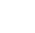
专题05 相似三角形的5种常考模型专练
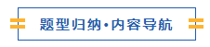

题型1 A字模型（重点） | 题型4 旋转模型
题型2 8字模型（重点） | 题型5 子母模型（重点）
题型3 一线三等角模型

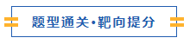
题型一 A字模型（共5小题）
1．（24-25九年级上·内蒙古巴彦淖尔·期末）如图，$\text{DE}\text{∥}\text{BC}$，$\text{EF}\text{∥}\text{AB}$，则下列结论中错误的是（ ）
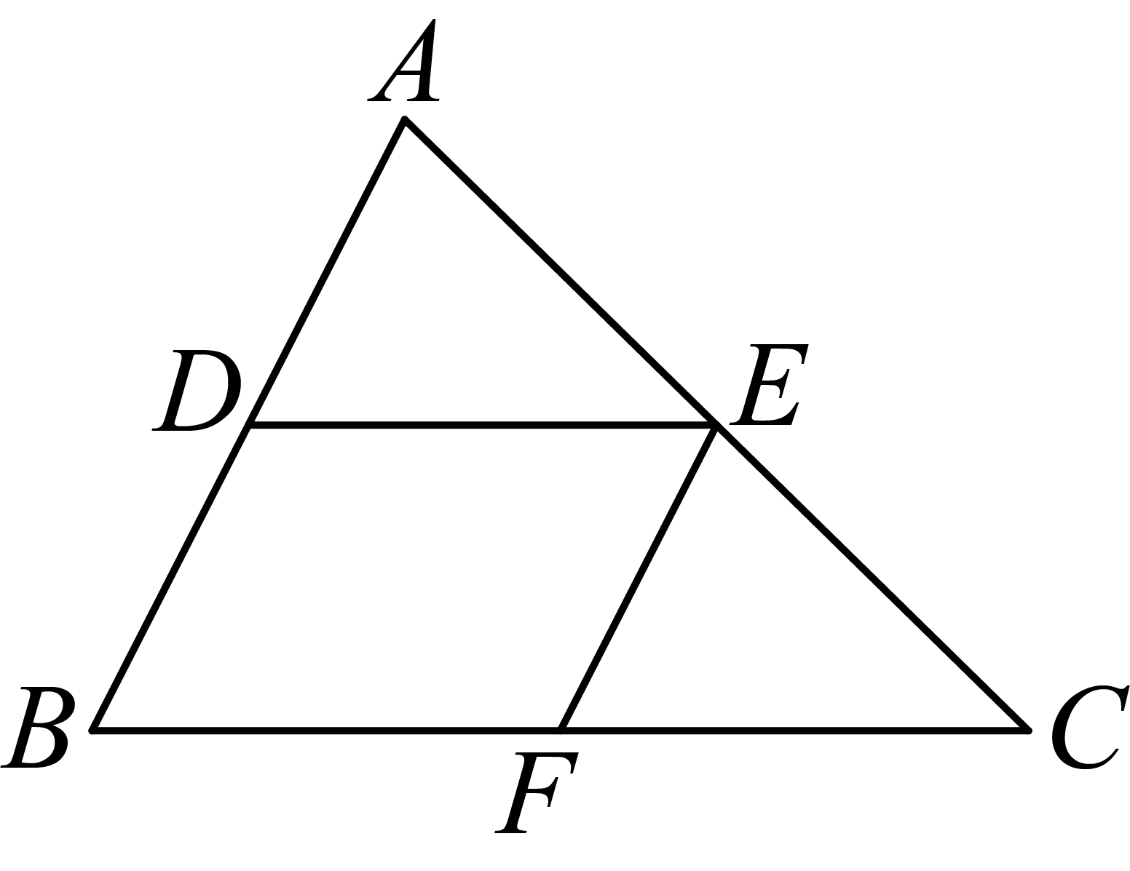
A．$\frac{\text{AD}}{\text{BD}}\text{=}\frac{\text{AE}}{\text{EC}}$ B．$\frac{\text{AD}}{\text{AB}}\text{=}\frac{\text{DE}}{\text{BC}}$ C．$\frac{\text{AD}}{\text{BD}}\text{=}\frac{\text{BF}}{\text{FC}}$ D．$\frac{\text{CF}}{\text{DE}}\text{=}\frac{\text{EF}}{\text{AB}}$
2．（24-25九年级上·福建福州·期末）如图，点D，E分别在$\text{AB}\text{，}\text{AC}$边上，下列条件中能判定$\text{△}\text{ADE}\text{∽△}\text{ACB}$的是（ ）
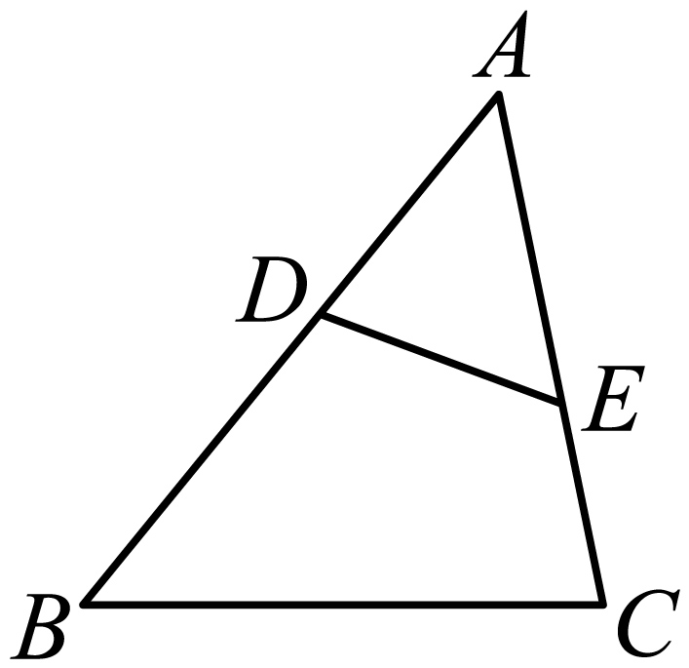
A．$\text{AD}\text{⋅}\text{AE}\text{=}\text{AB}\text{⋅}\text{AC}$ B．$\text{DB}\text{⋅}\text{BC}\text{=}\text{AB}\text{⋅}\text{AD}$
C．$\text{DB}\text{⋅}\text{BC}\text{=}\text{AE}\text{⋅}\text{AC}$ D．$\text{AD}\text{⋅}\text{AB}\text{=}\text{AE}\text{⋅}\text{AC}$
3．（24-25九年级上·河南开封·期末）如图，点D在$\text{△}\text{ABC}$的$\text{AB}$边上，$\text{DE}\text{∥}\text{BC}$交$\text{AC}$于点E．若$\text{AD}\text{=2.5,}\text{AE}\text{=2,}\text{EC}\text{=4}$，则$\text{BD}\text{=}$（ ）
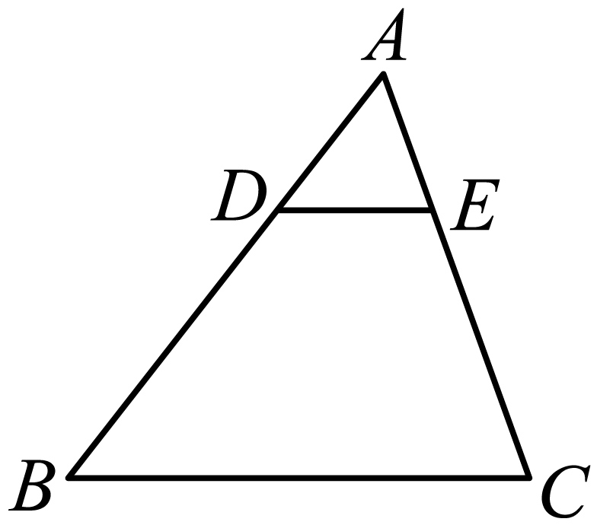
A．3 B．4 C．5 D．6
4．（24-25九年级上·福建福州·期末）如图，$\text{DE}\text{∥}\text{BC}$，$\text{AD}\text{=2}$，$\text{DB}\text{=3}$，则$\frac{{\text{S}}_{\text{△}\text{ADE}}}{{\text{S}}_{\text{△}\text{ABC}}}\text{=}$ ．
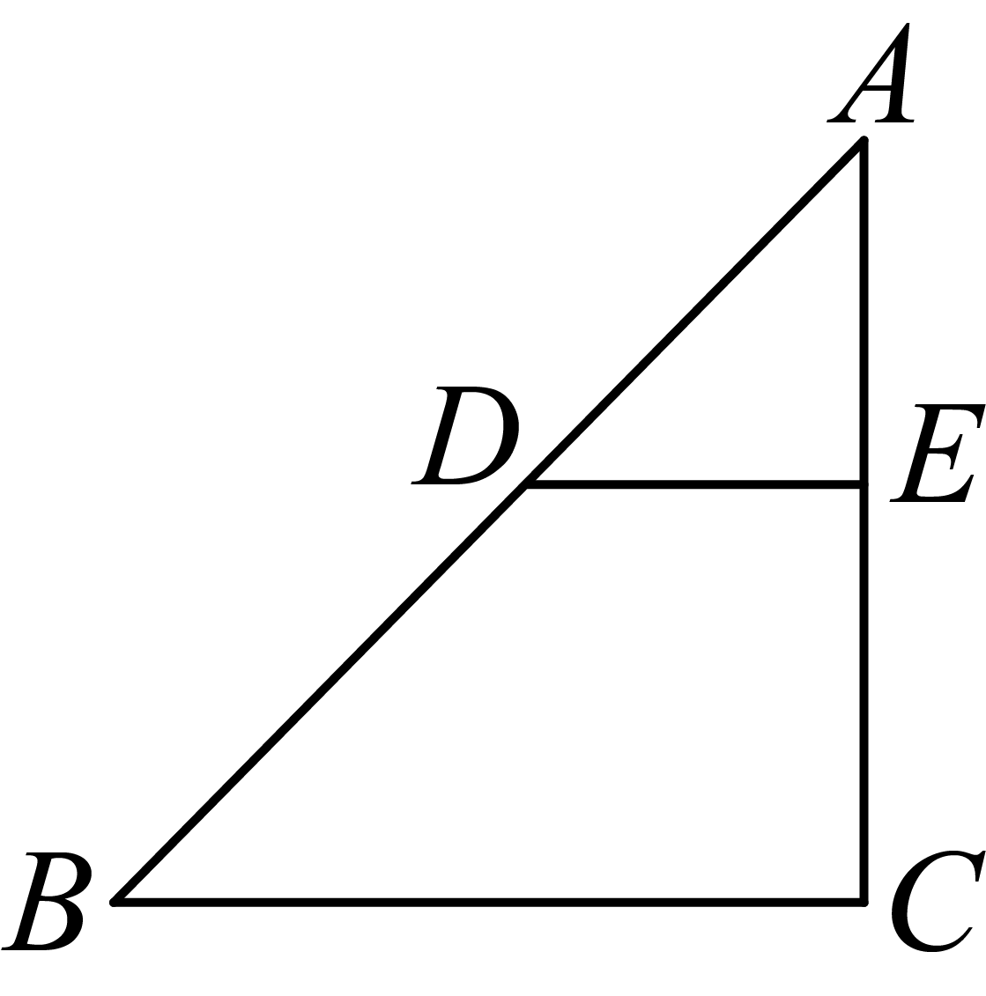
5．（24-25九年级下·山东烟台·期末）如图，$\text{△}\text{ADE}\text{∽△}\text{ACB}$，$\text{DE}\text{=3}$，${\text{S}}_{\text{△}\text{ADE}}\text{:}{\text{S}}_{\text{四边形}\text{BCED}}\text{=9:16}$，则$\text{BC}$的长 ．
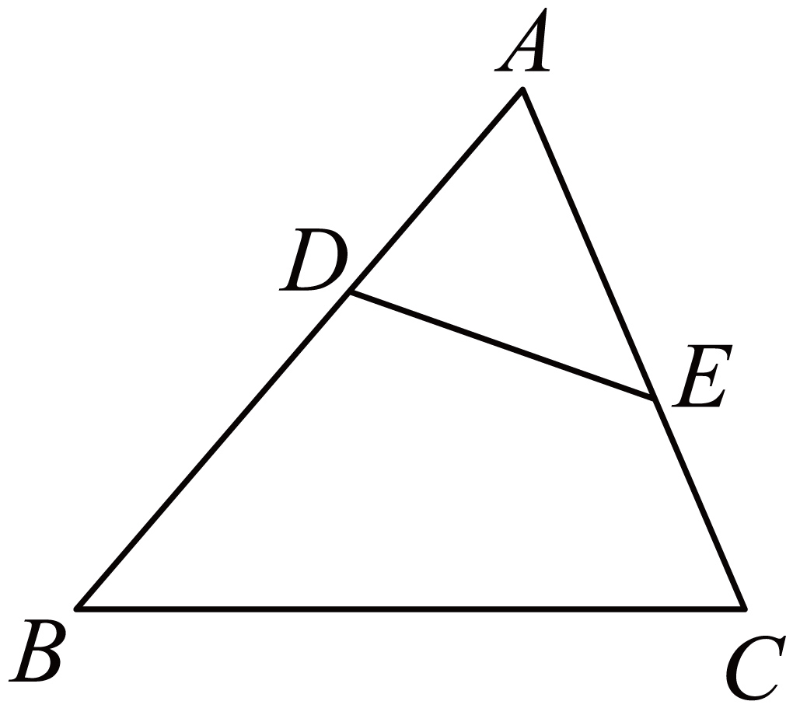
题型二 8字模型（共8小题）
6．（24-25九年级上·安徽池州·期末）如图，在平行四边形$\text{ABCD}$中，$\text{E}$为$\text{CD}$上一点，连接$\text{AE}$、$\text{BD}$，且$\text{AE}$、$\text{BD}$交于点$\text{F}$，${\text{S}}_{\text{△}\text{DEF}}\text{:}{\text{S}}_{\text{△}\text{ABF}}\text{=4:25}$，则${\text{S}}_{\text{△}\text{ADF}}\text{:}{\text{S}}_{\text{四边形}\text{BCEF}}$为（ ）
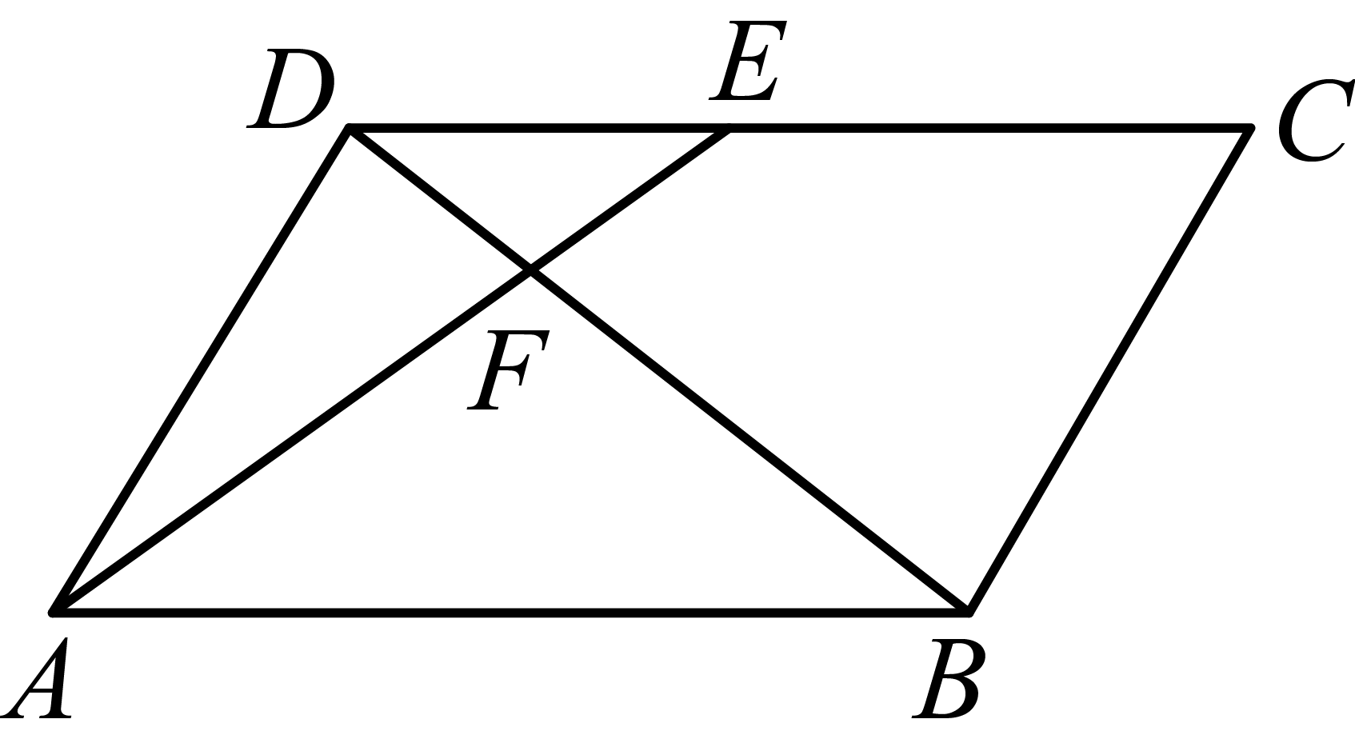
A．$\text{10:31}$ B．$\text{10:21}$ C．$\text{4:25}$ D．$\text{4:21}$
7．（24-25九年级上·山西长治·期末）如图，$\text{▱}\text{ABCD}$中，点E是边$\text{AD}$的中点，连接$\text{BE}$并延长，交$\text{CD}$的延长线于点F，点G是$\text{DE}$的中点，连接$\text{BG}$并延长，交$\text{DF}$于点H，若$\text{DH}\text{=1}$，则$\text{FH}$的长为（ ）
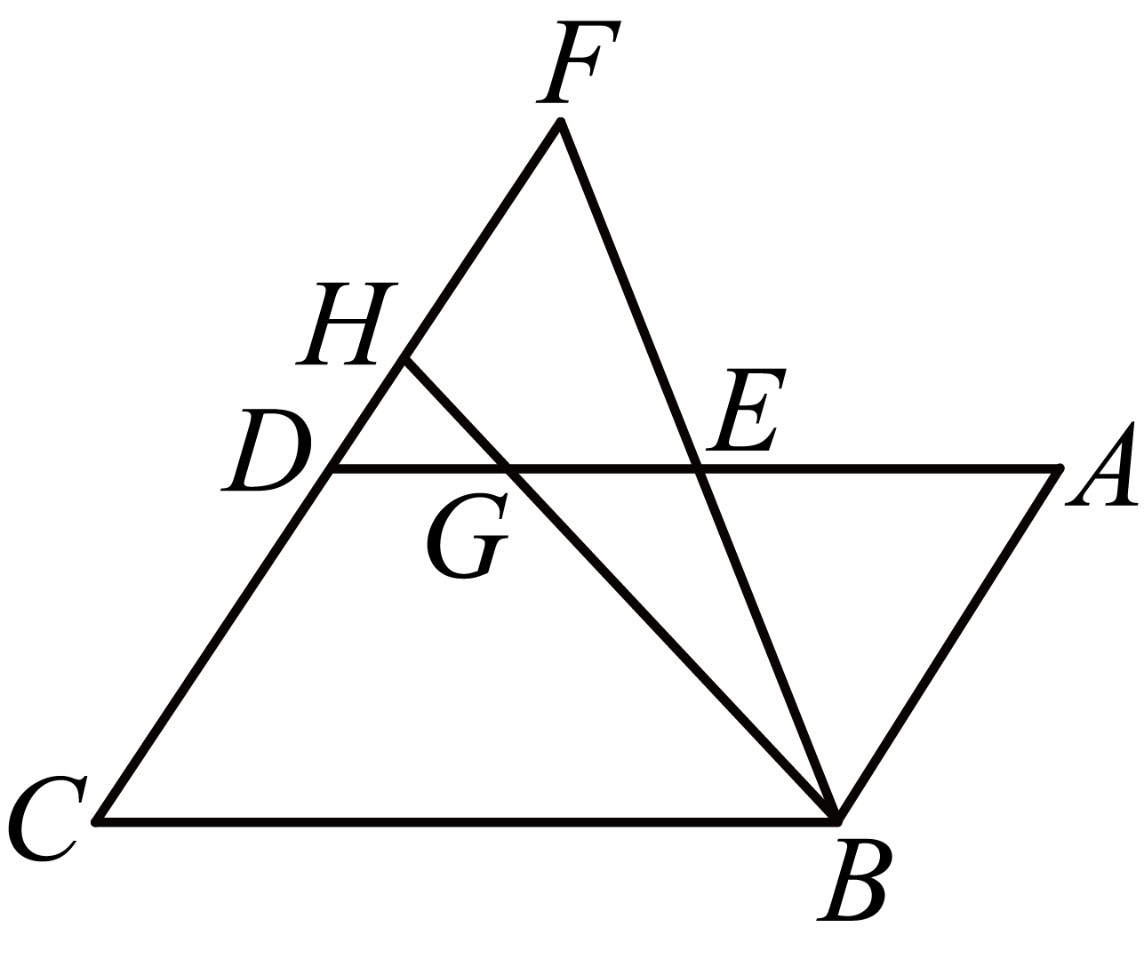
A．$\frac{\text{3}}{\text{2}}$ B．2 C．$\frac{\text{5}}{\text{2}}$ D．3
8．（24-25九年级上·安徽六安·期末）如图，在$\text{▱}\text{ABCD}$中，$\text{E}$是$\text{BC}$上一点，$\text{AE}$与$\text{BD}$交于点$\text{F}$，如果$\frac{{\text{S}}_{\text{△}\text{BEF}}}{{\text{S}}_{\text{△}\text{ADF}}}\text{=}\frac{\text{4}}{\text{9}}$，$\text{AD}\text{=12}$，那么$\text{CE}$的值为（ ）
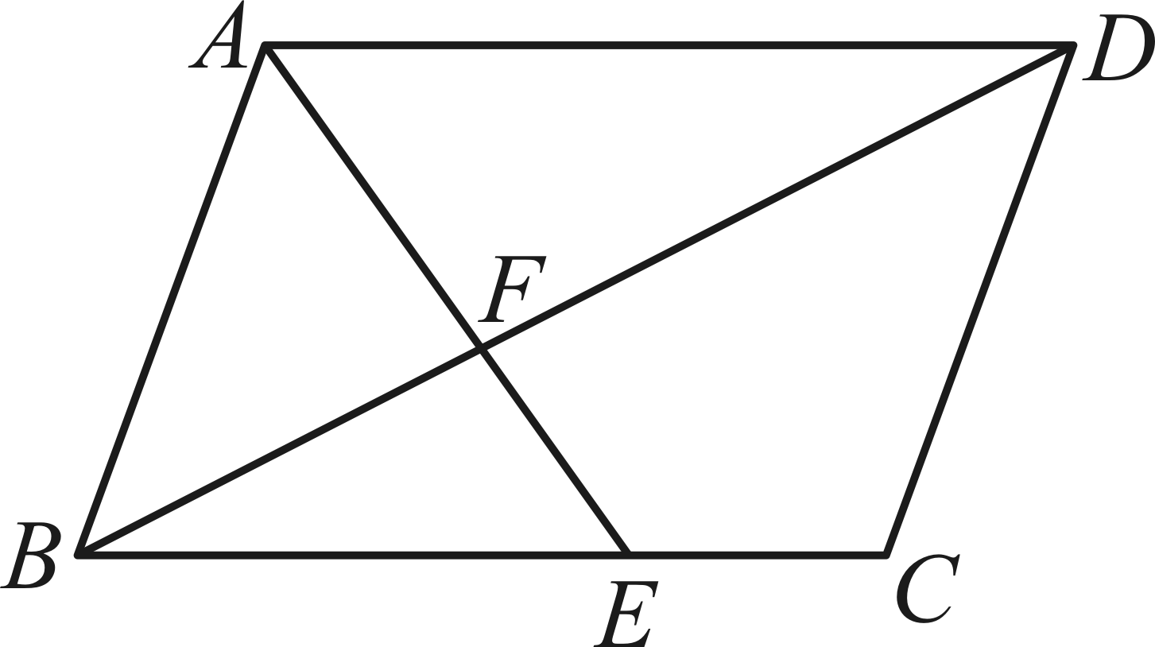
A．2 B．3 C．4 D．5
9．（24-25九年级上·河北沧州·期末）如图1是液体沙漏的平面示意图，经过一段时间后如图2所示，此时液面$\text{AB}\text{=}$ $\text{cm}$．
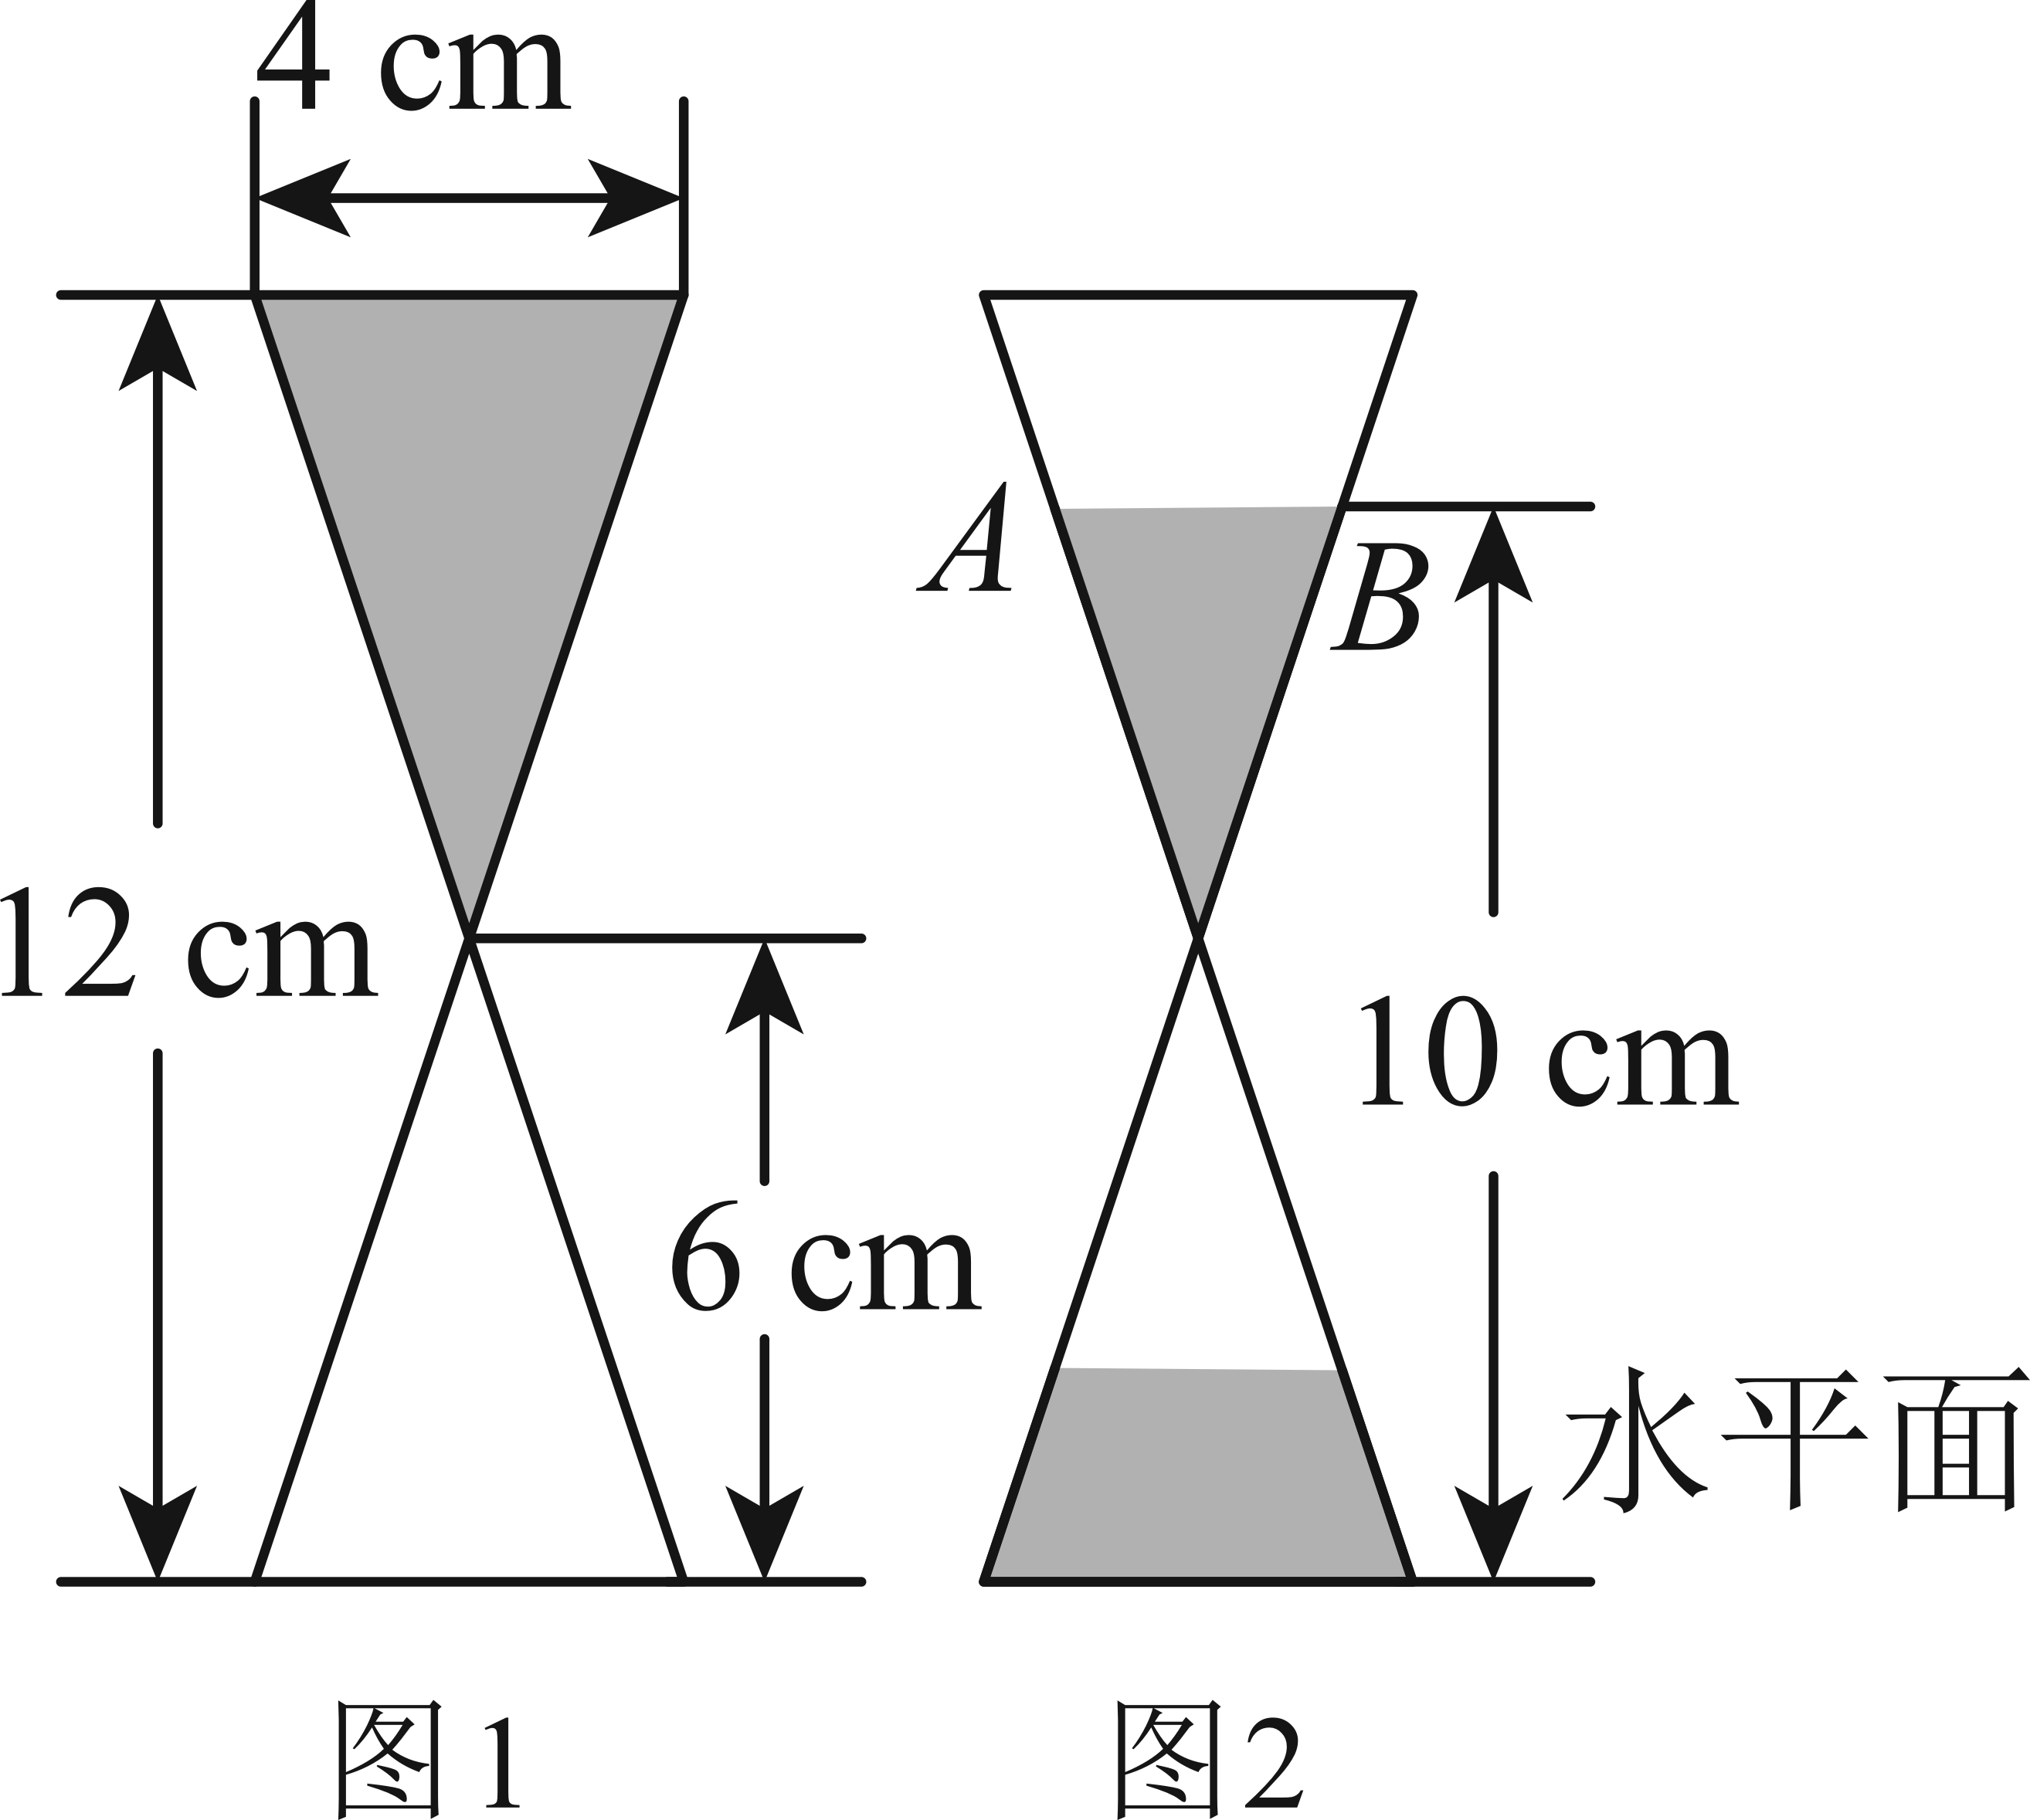
10．（24-25九年级上·天津和平·期末）如图，已知平行四边形$\text{ABCD}$，E是$\text{AB}$延长线上一点，$\text{DE}$交$\text{BC}$于点F，且$\text{BE}\text{:}\text{AB}\text{=3:2，}{\text{S}}_{\text{△}\text{BEF}}\text{=18}$，则$\text{△}\text{CDF}$的面积为 ．
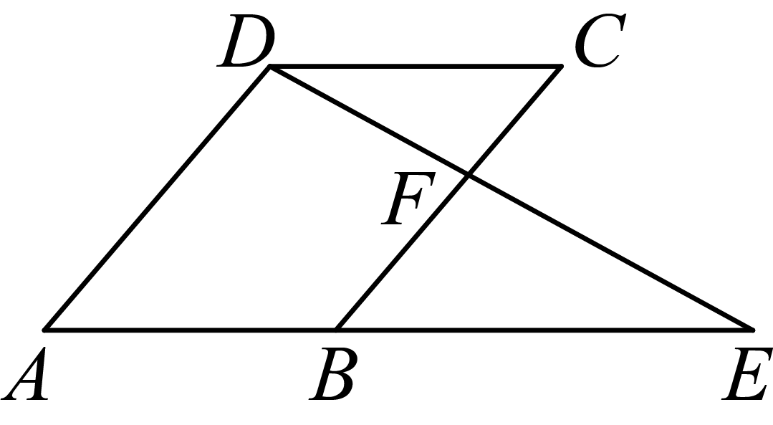
11．（24-25九年级上·甘肃兰州·期末）如图，在$\text{△}\text{ABC}$中，$\text{AB}\text{=}\text{AC}$，点D在边$\text{BC}$上，已知$\text{∠}\text{AFD}\text{=∠}\text{B}$，边$\text{DF}$交$\text{AC}$于点E．求证：$\text{AF}\text{⋅}\text{CE}\text{=}\text{CD}\text{⋅}\text{FE}$
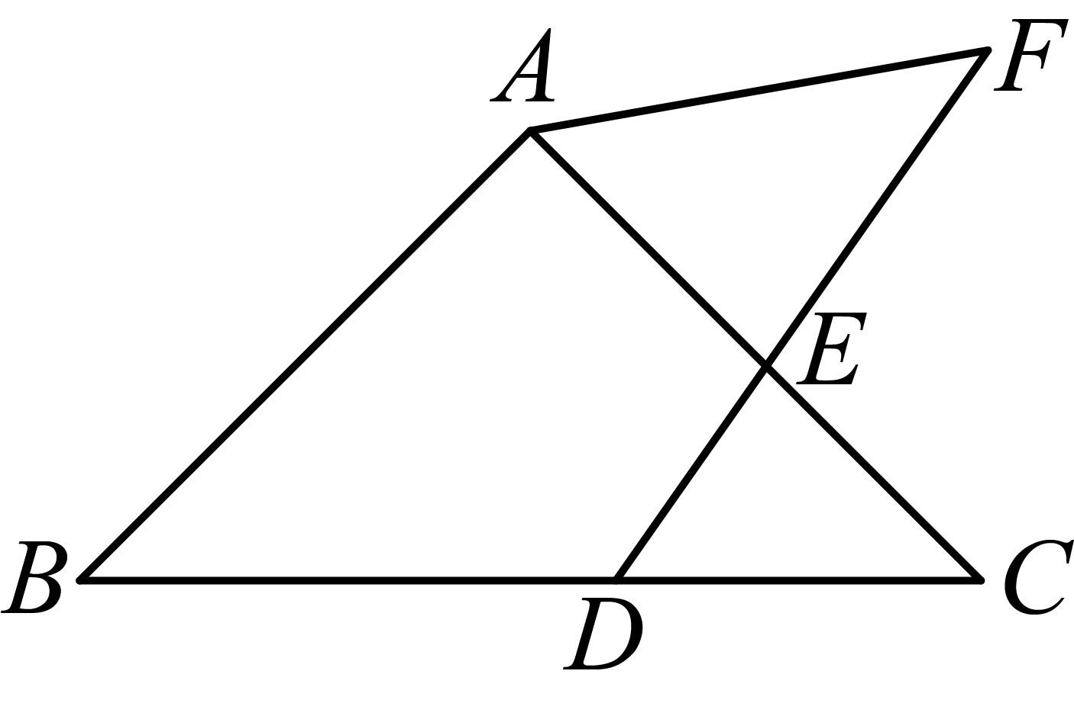
12．（24-25九年级下·江苏南京·期末）如图，在$\text{Rt△}\text{ABC}$中，$\text{∠}\text{ACB}\text{=90°}$，$\text{CD}$是中线，$\text{AE}\text{⊥}\text{CD}$，垂足为$\text{F}$．
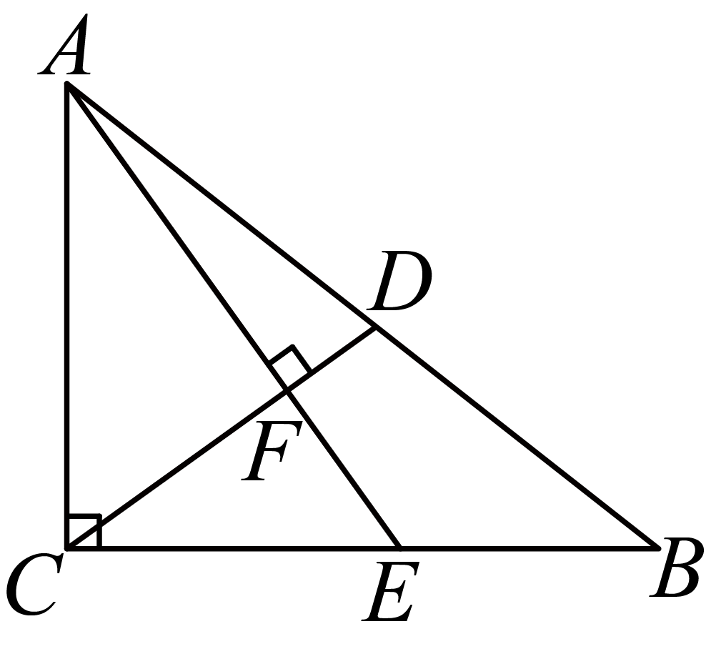
(1)求证$\text{△}\text{CAE}\text{∽△}\text{CBA}$；
(2)若$\text{CD}\text{=4,}\text{AE}\text{=6}$，则线段$\text{AC}$的长度为_____．
13．（24-25九年级上·四川成都·期末）如图，在$\text{△}\text{ABC}$中，点D在边$\text{BC}$上，$\text{AE}\text{∥}\text{BC}$，$\text{BE}$与$\text{AD}$，$\text{AC}$分别相交于点F，G，${\text{AF}}^{\text{2}}\text{=}\text{FG}\text{⋅}\text{FE}$．
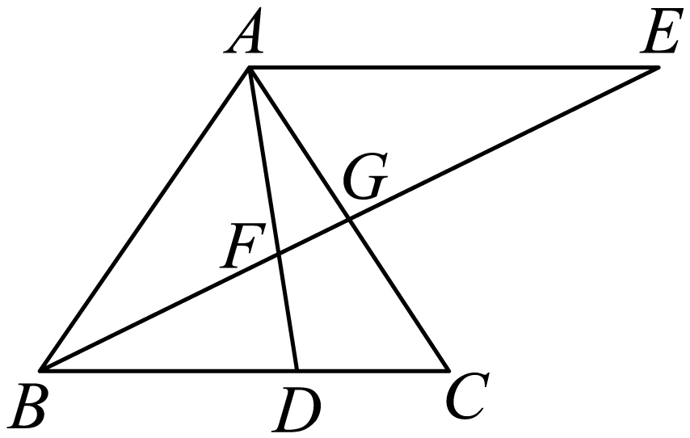
(1)求证：$\text{△}\text{CAD}\text{∽△}\text{CBG}$；
(2)若$\text{AC}\text{=6}$，$\text{BC}\text{=7}$，G为$\text{AC}$的中点，求$\text{CD}$的长．
题型三 一线三等角模型（共10小题）
14．（2025·山东东营·中考真题）如图1，在矩形$\text{ABCD}$中，$\text{BC}\text{=4}$，$\text{E}$是$\text{BC}$边上的一个动点，$\text{AE}\text{⊥}\text{EF}$，$\text{EF}$交$\text{CD}$于点$\text{F}$，设$\text{BE}\text{=}\text{x}$，$\text{CF}\text{=}\text{y}$，图2是点$\text{E}$从点$\text{B}$运动到点$\text{C}$的过程中，$\text{y}$关于$\text{x}$的函数图象，则$\text{AB}$的长为（ ）
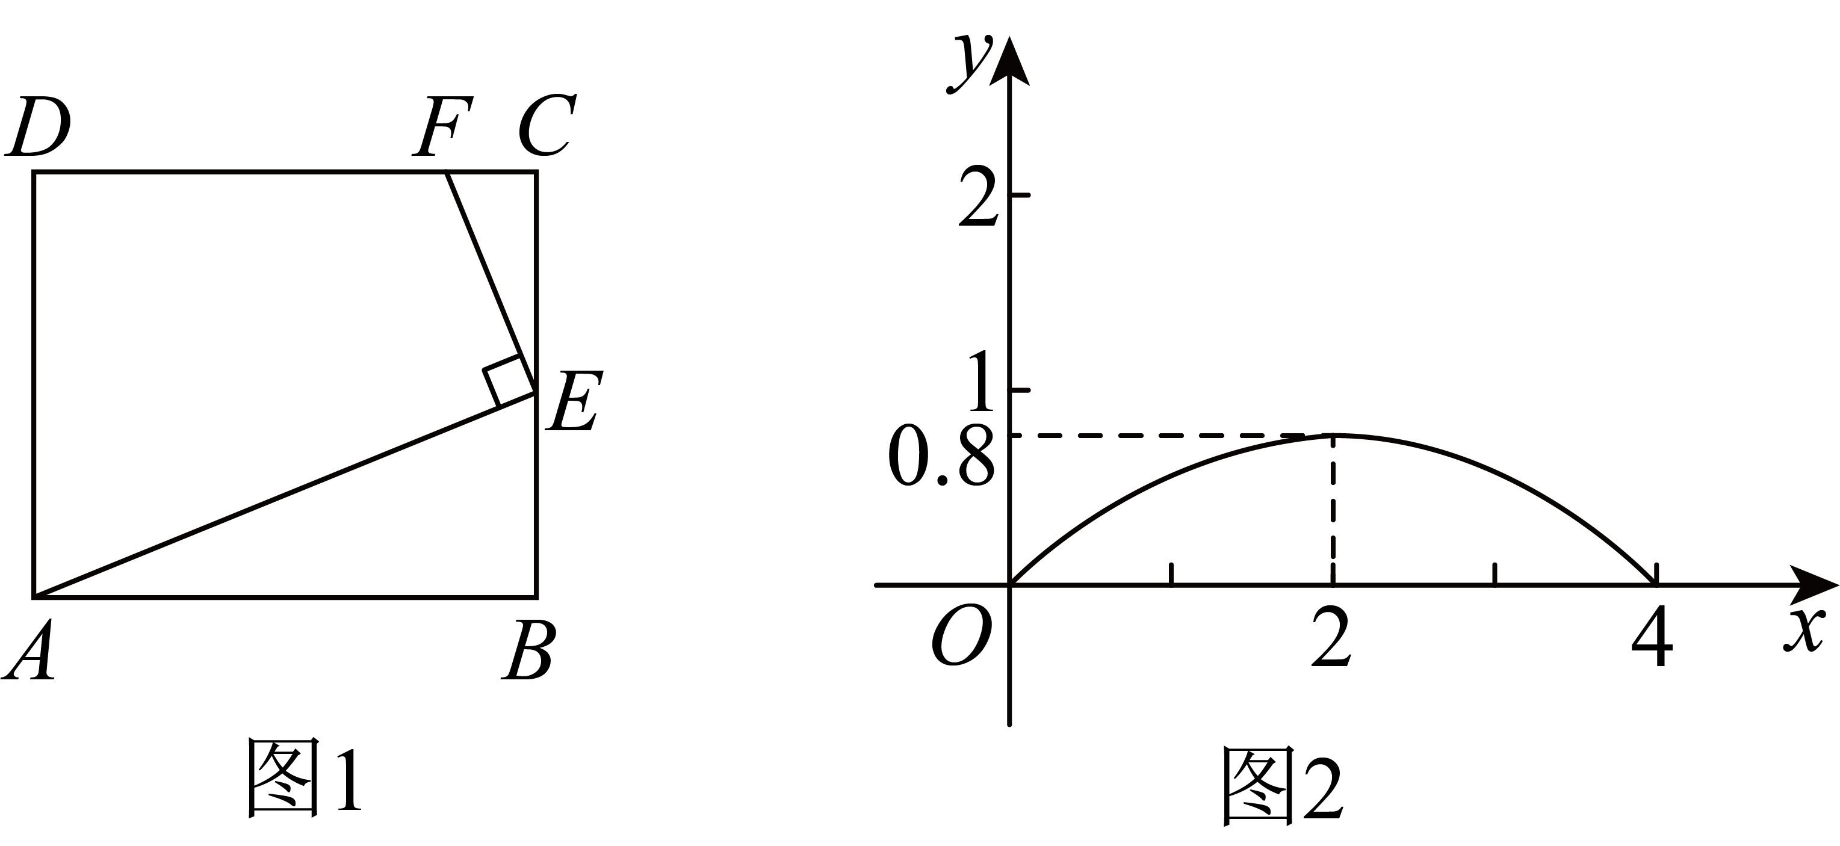
A．5 B．6 C．7 D．8
15．（24-25九年级上·四川达州·期末）如图，等边三角形$\text{ABC}$的边长为$\text{7,}\text{P}$为$\text{BC}$上一点，且$\text{BP}\text{=2,}\text{D}$为$\text{AC}$上一点，若$\text{∠}\text{APD}\text{=60°}$，则$\text{CD}$的长为（ ）
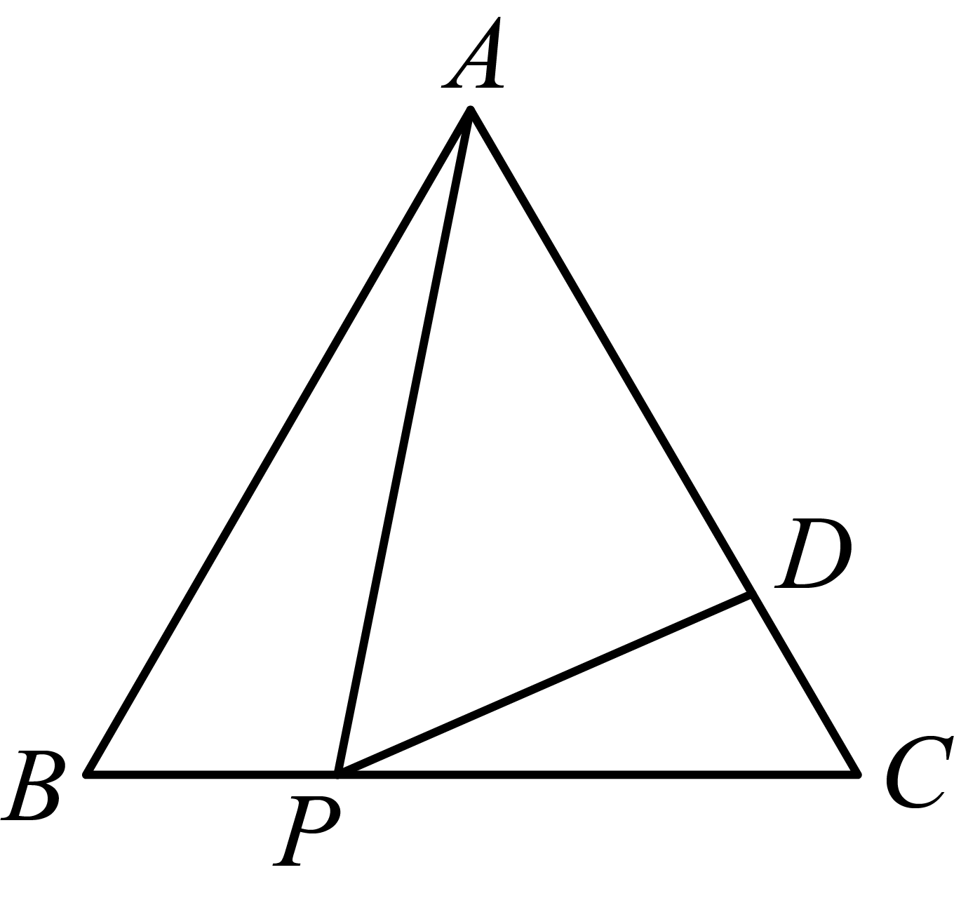
A．$\frac{\text{7}}{\text{5}}$ B．$\frac{\text{5}}{\text{7}}$ C．$\frac{\text{14}}{\text{5}}$ D．$\frac{\text{10}}{\text{7}}$
16．（24-25九年级上·广东清远·期末）如图，四边形$\text{ABCD}$是正方形，E是$\text{DC}$上一点，$\text{DE}\text{:}\text{EC}\text{=2:1}$，$\text{AE}\text{⊥}\text{EF}$，则$\text{EF}\text{:}\text{AE}\text{=}$ ．
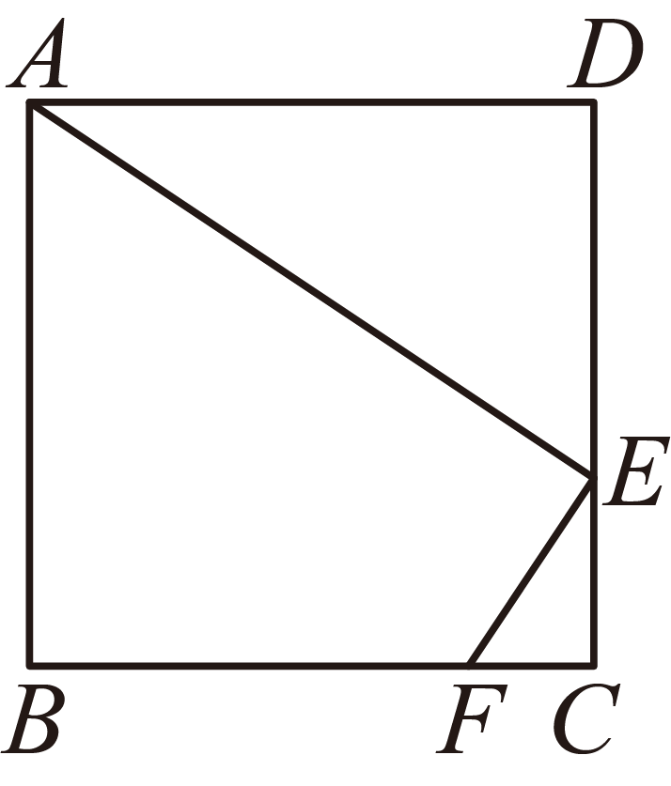
17．（24-25九年级上·陕西咸阳·期末）如图，$\text{△}\text{ABD}$和$\text{△}\text{DEC}$均为直角三角形，点$\text{C}$为$\text{BD}$中点，若$\text{AD}\text{⊥}\text{CE}$，$\text{AB}\text{=4}$，$\text{ED}\text{=12}$，则$\text{BC}$的长为 ．
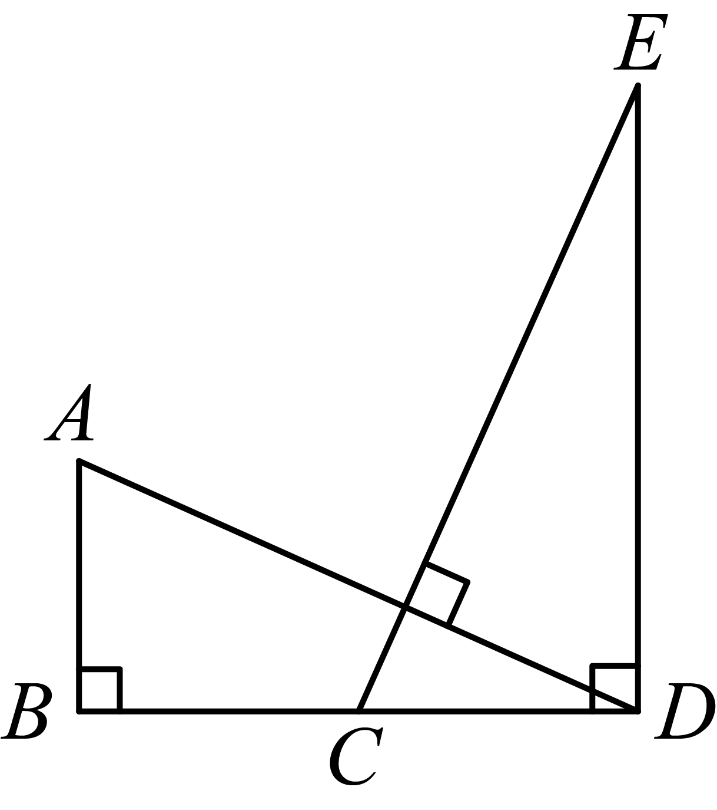
18．（24-25九年级下·山东烟台·期末）如图，在矩形$\text{ABCD}$中，点E是AD的中点，点F是$\text{CD}$上一点，连接$\text{BE}$，$\text{BF}$，$\text{EF}$，若$\text{∠}\text{BEF}\text{=}{\text{90}}^{\text{∘}}$，$\frac{\text{EF}}{\text{BE}}\text{=}\frac{\text{2}}{\text{3}}$，则$\frac{\text{CF}}{\text{DF}}$的值为 ．
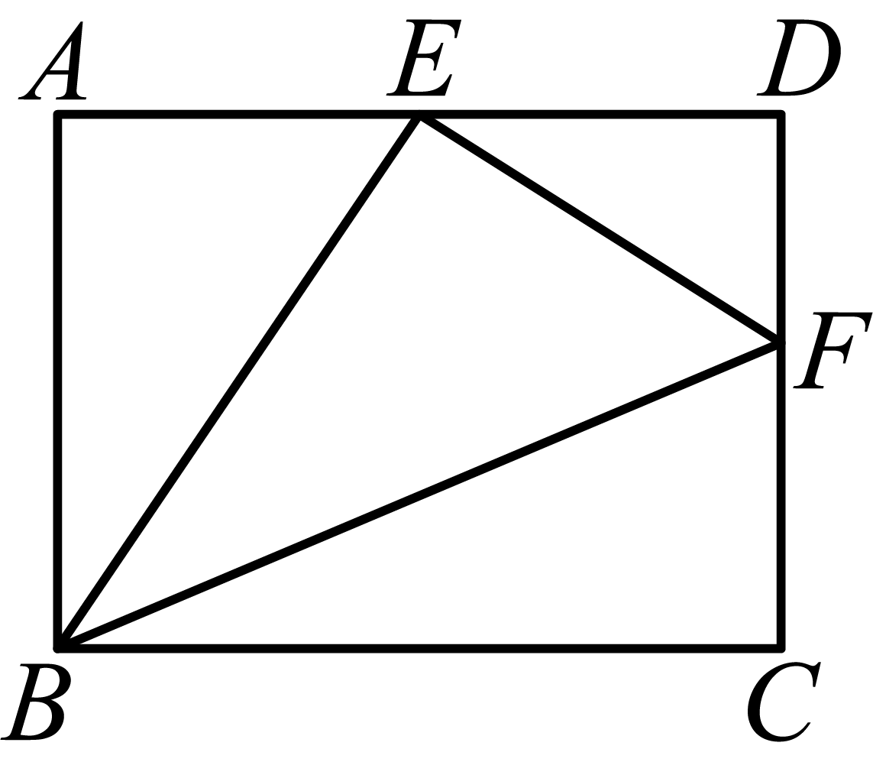
19．（24-25九年级上·四川成都·期末）两本完全相同的书侧放在长方体形书柜中，其截面如图所示．已知书的长度$\text{EF}$为$\text{20cm}$，厚度$\text{EG}$为$\text{2cm}$．书角$\text{F}$到书柜底部$\text{B}$的距离比书角$\text{H}$到书柜底部$\text{C}$的距离少$\text{4cm}$，则书角$\text{F}$与书角$\text{H}$的距离$\text{FH}$为 $\text{cm．}$
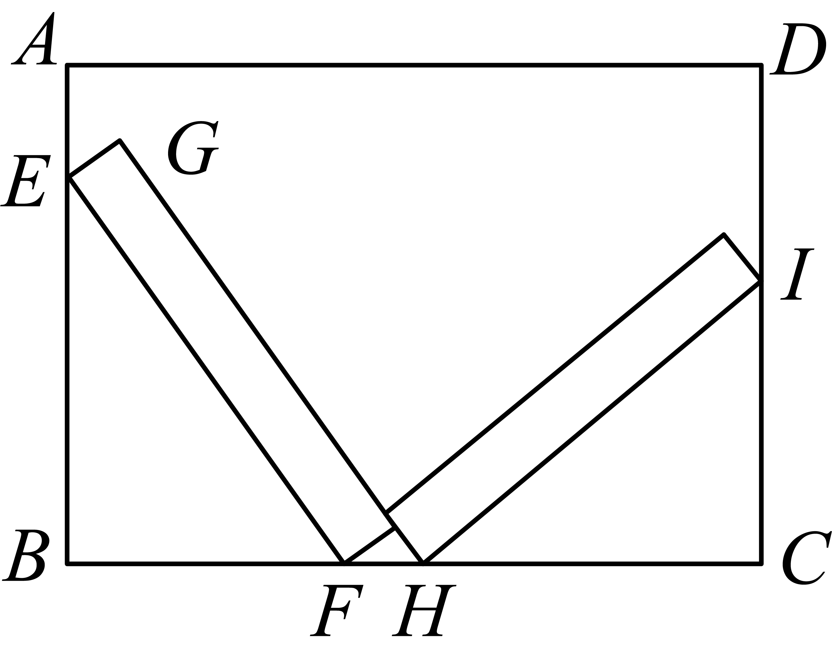
20．（24-25九年级上·河北唐山·期末）如图，在四边形$\text{ABCD}$中，$\text{AB}\text{=4}$，$\text{BC}\text{=7}$，$\text{∠}\text{B}\text{=∠}\text{C}\text{=60°}$，$\text{P}$为$\text{BC}$边上一点（不与$\text{B}$，$\text{C}$重合），连接$\text{AP}$，过$\text{P}$点作$\text{PE}$交$\text{DC}$于$\text{E}$，使得$\text{∠}\text{APE}\text{=∠}\text{B}$．
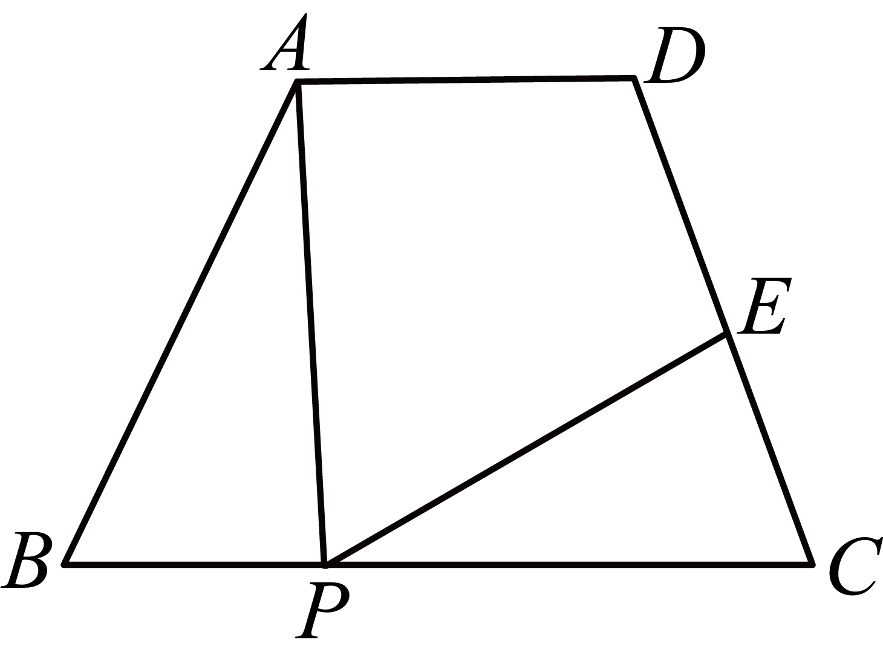
(1)$\text{△}\text{ABP}$与$\text{△}\text{PCE}$相似吗？为什么？
(2)若$\text{BP}\text{=5}$，求$\text{CE}$的长；
(3)当$\text{BP}$长为多少时，$\text{CE}$的长最大？最大为多少？
21．（24-25九年级上·河北唐山·期末）如图，在$\text{△}\text{ABC}$中，$\text{AB}\text{=}\text{AC}$，点$\text{D}\text{,}\text{E}$分别在边$\text{BC}\text{,}\text{AC}$上，$\text{∠}\text{ADE}\text{=∠}\text{ABC}$．
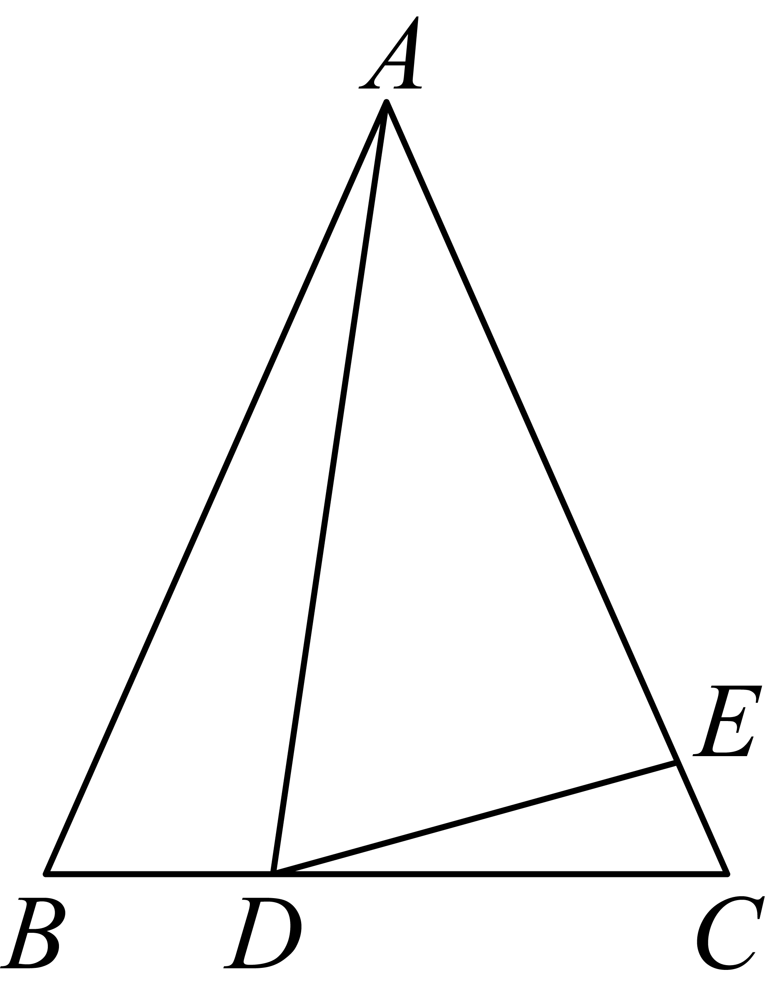
(1)求证：$\text{△}\text{ABD}\text{∽△}\text{DCE}$；
(2)如果$\text{AB}\text{=8}$，$\text{BC}\text{=6}$，$\text{AE}\text{=7}$，求$\text{DC}$的长．
22．（24-25九年级上·甘肃张掖·期末）如图，在矩形$\text{ABCD}$中，$\text{AB}\text{=6,}\text{BC}\text{=8}$，点$\text{E}$为$\text{BC}$边上的一个动点，连接$\text{AE}$，作$\text{EF}\text{⊥}\text{AE}$，交$\text{CD}$边于点$\text{F}$．
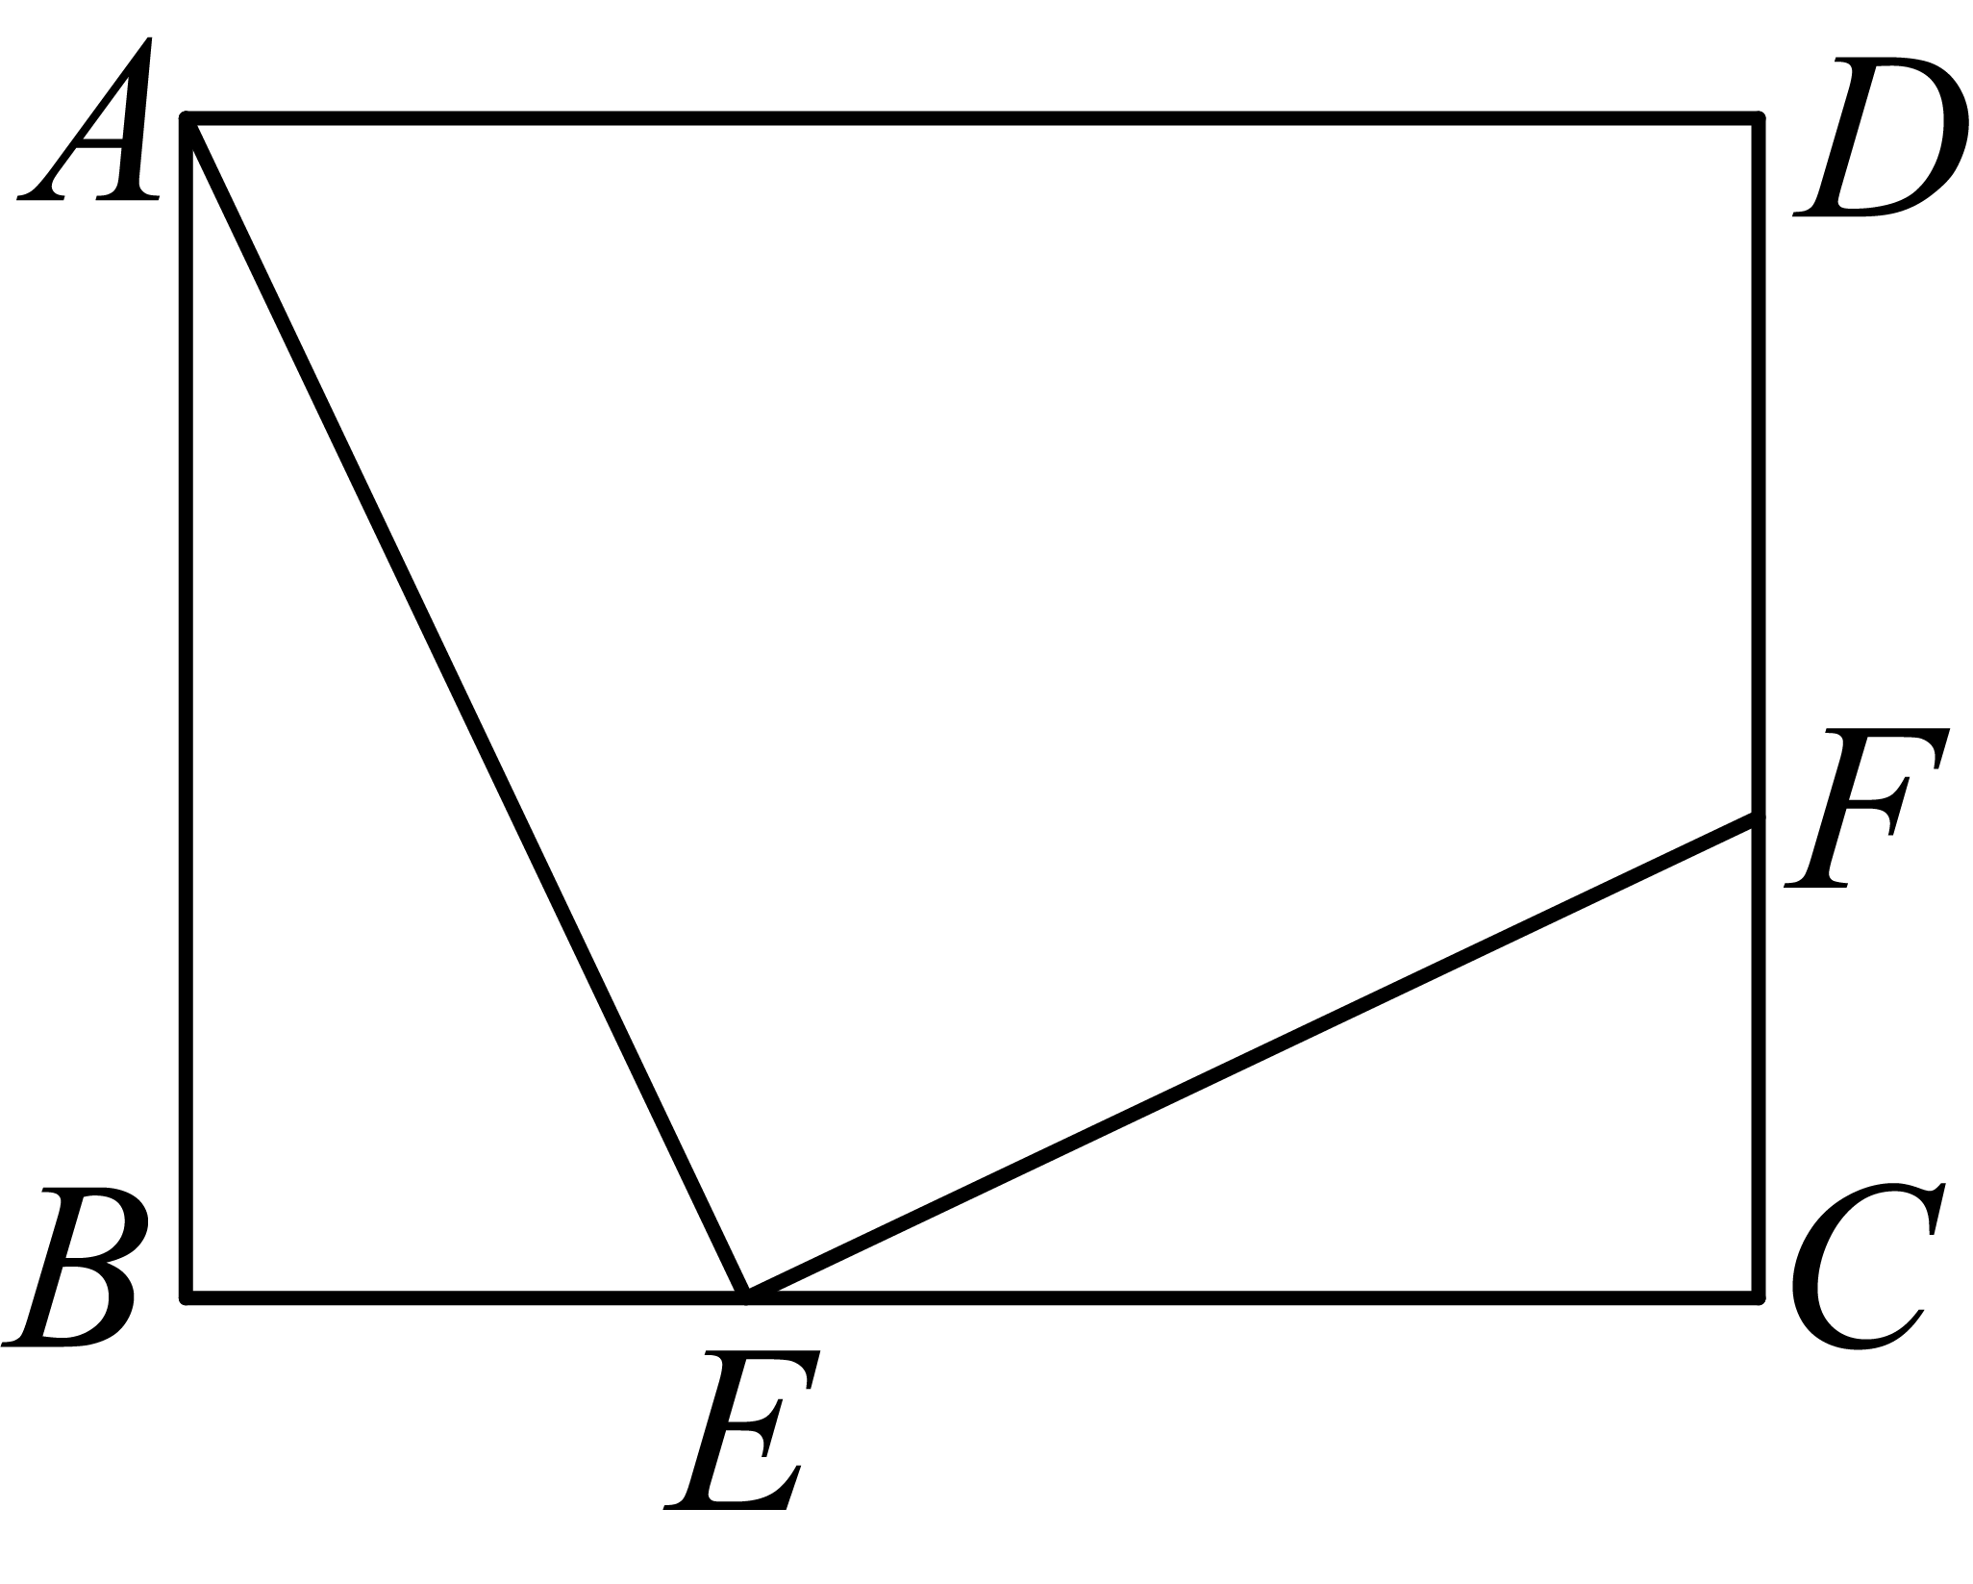
(1)当点$\text{E}$在什么位置时，$\text{CF}$的长为2；
(2)$\text{CF}$的长能否等于3？请说明理由．
23．（23-24八年级下·山东东营·期末）（1）如图1，在矩形$\text{ABCD}$中，E为$\text{AB}$边上一点，连接$\text{DE}$，过点E作$\text{EF}\text{⊥}\text{DE}$交$\text{BC}$于点F．
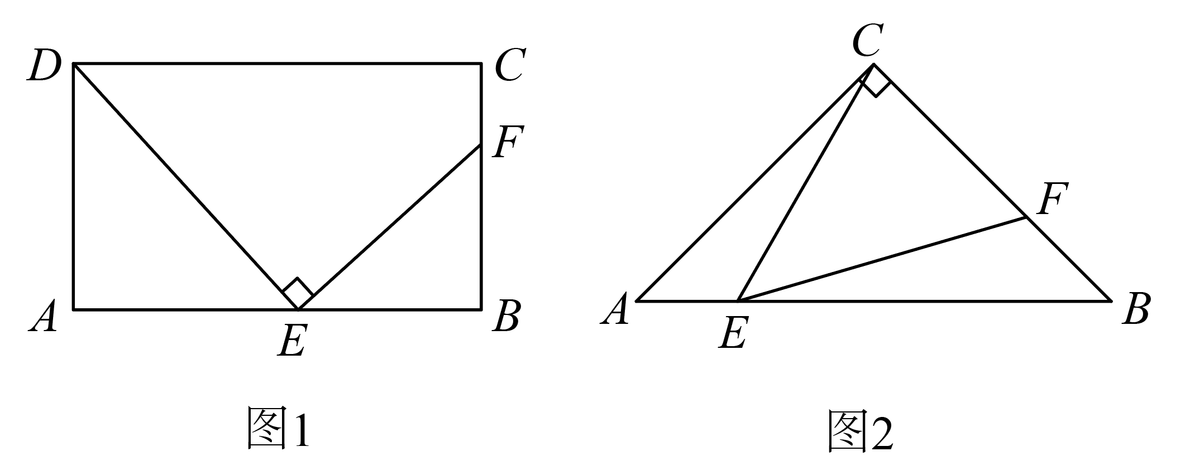
①求证：$\text{△}\text{AED}\text{∽△}\text{BFE}$．
②若$\text{AB}\text{=10}$，$\text{AD}\text{=6}$，E为$\text{AB}$的中点，求$\text{BF}$的长．
（2）如图2，在$\text{△}\text{ABC}$中，$\text{∠}\text{ACB}\text{=90°}$，$\text{AC}\text{=}\text{BC}$，$\text{AB}\text{=4}$，E为$\text{AB}$边上一点(点E不与点A、B重合)，连接$\text{CE}$，过点E作$\text{∠}\text{CEF}\text{=45°}$交$\text{BC}$于点F，当$\text{△}\text{CEF}$为等腰三角形时，$\text{BE}$的长为多少？
题型四 旋转模型（共6小题）
24．（24-25九年级上·河北张家口·期末）如图，$\text{∠1=∠2}$，则补充下列条件仍不能说明$\text{△}\text{ADE}\text{∽△}\text{ABC}$的是（ ）
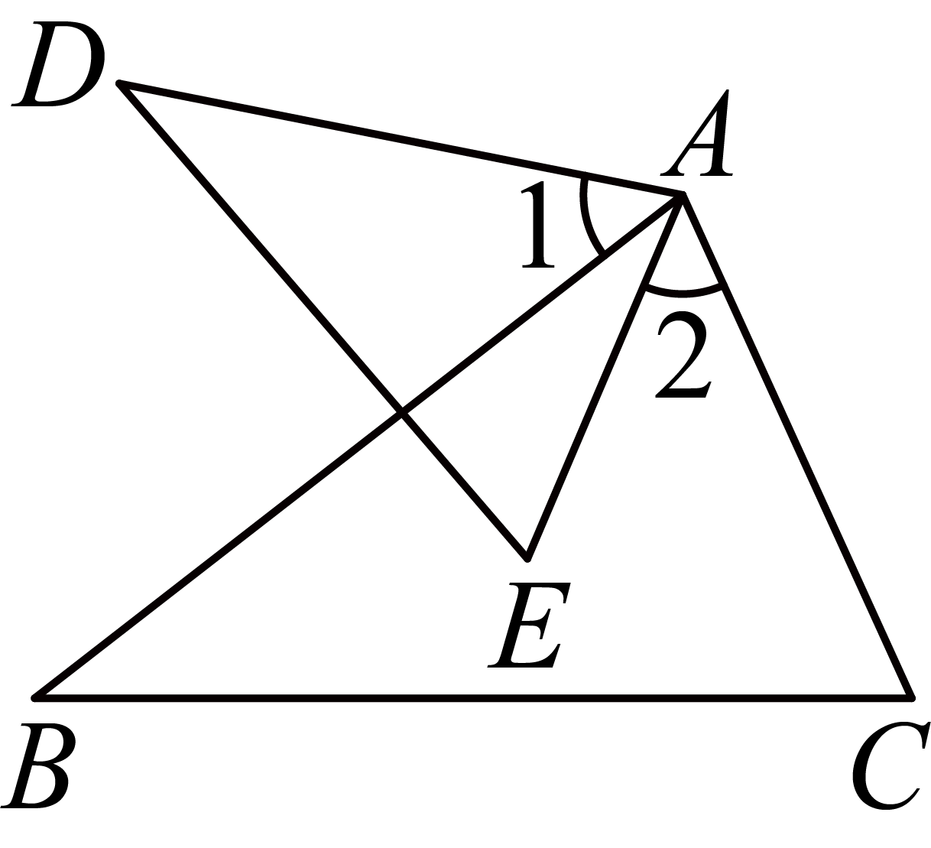
A．$\text{∠}\text{D}\text{=∠}\text{B}$ B．$\text{∠}\text{E}\text{=∠}\text{C}$
C．$\frac{\text{AD}}{\text{AB}}\text{=}\frac{\text{AE}}{\text{AC}}$ D．$\frac{\text{AD}}{\text{AB}}\text{=}\frac{\text{DE}}{\text{BC}}$
25．（24-25九年级上·湖南衡阳·期末）如图，点$\text{A}$在线段$\text{BD}$上，在$\text{BD}$的同侧作等腰直角三角形$\text{ABC}$和等腰直角三角形$\text{ADE}\text{,}\text{CD}$与$\text{BE}\text{,}\text{AE}$分别交于点$\text{P}\text{,}\text{M}$．对于以下结论：①$\text{△}\text{BAE}\text{∽△}\text{CAD}$；②$\text{MP}\text{·}\text{MD}\text{=}\text{MA}\text{·}\text{ME}$；③$\text{∠}\text{CPB}\text{=45°}$．其中正确的个数有（ ）
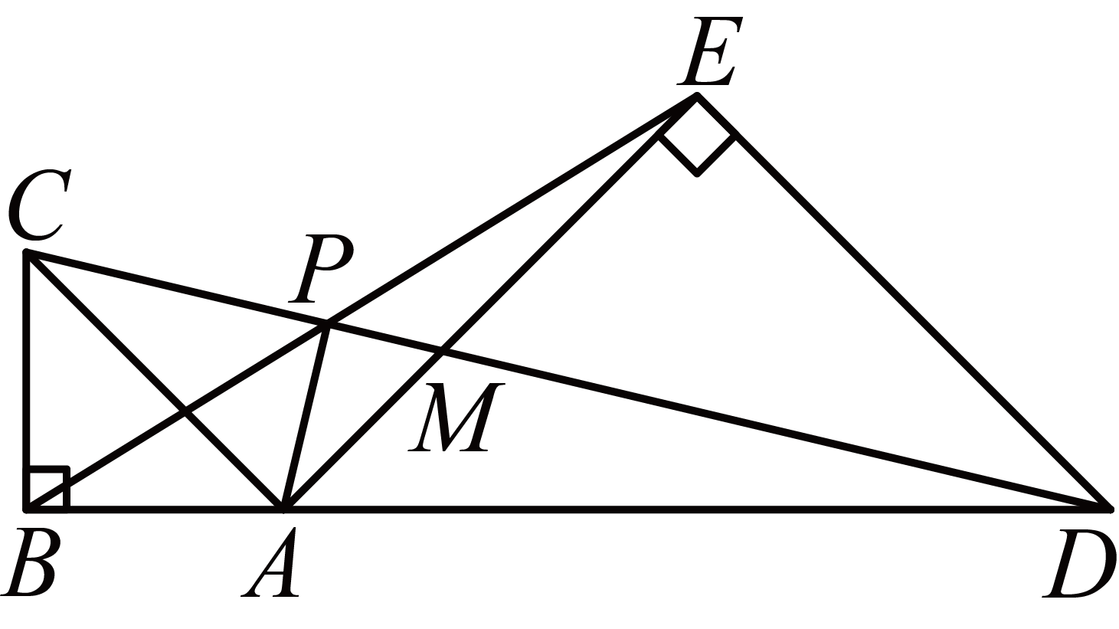
A．0个 B．1个 C．2个 D．3个
26．（24-25九年级上·浙江宁波·期末）如图，$\text{△}\text{ABC}$中，$\text{∠}\text{BAC}\text{=}$90°，$\text{AB}\text{=8}$，$\text{AC}\text{=6}$，过点$\text{C}$作$\text{BC}$的垂线$\text{CD}$，点$\text{P}$在线段$\text{BC}$上运动，点$\text{Q}$在射线$\text{CD}$上运动，始终满足$\text{∠}\text{BAP}\text{=∠}\text{CAQ}$，连结$\text{PQ}$，当$\text{△}\text{PCQ}$与$\text{△}\text{ABC}$相似时，线段$\text{BP}$的长是 ．
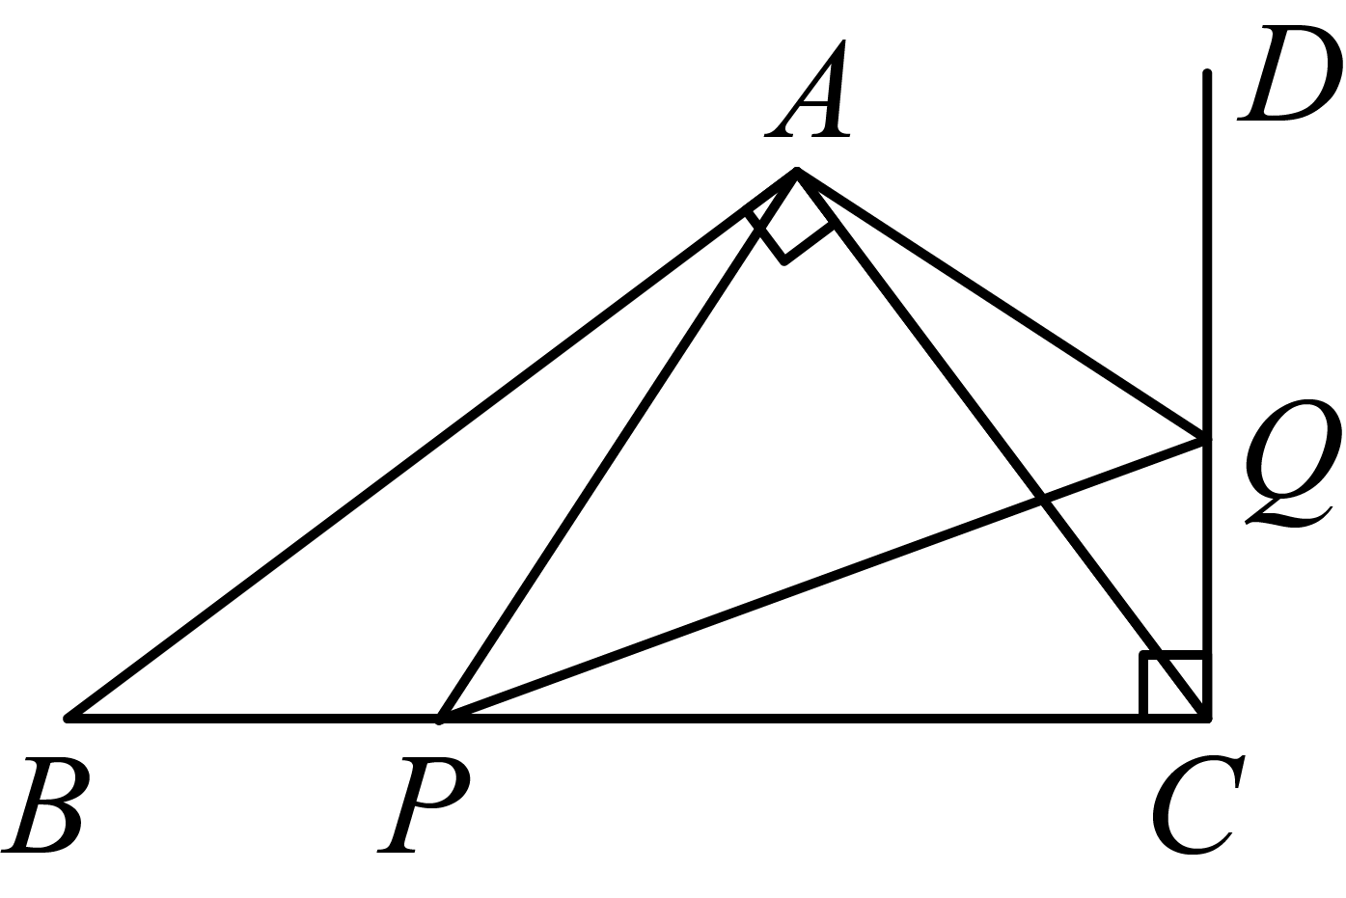
27．（24-25九年级上·安徽宿州·期末）如图，$\text{BD}$是正方形$\text{ABCD}$的对角线，点$\text{F}$，$\text{G}$分别是$\text{AB}$和$\text{AD}$延长线上的点，$\text{△}\text{FCG}$是等腰直角三角形，$\text{CF}\text{=}\text{CG}$，$\text{FG}$与$\text{BD}$，$\text{CD}$分别交于点$\text{H}$，$\text{O}$，$\text{CF}$与$\text{BD}$交于点$\text{P}$．
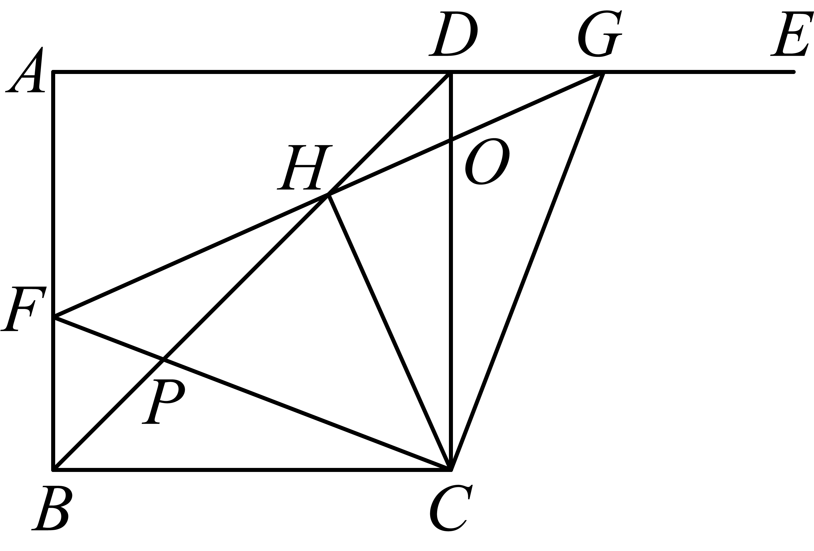
(1)求证：$\text{△}\text{BCP}\text{∽△}\text{GCO}$；
(2)若$\text{H}{\text{D}}^{\text{2}}\text{=}\text{DO}\text{⋅}\text{DC}$，求证：$\text{CD}$平分$\text{∠}\text{HCG}$；
(3)若$\text{BF}\text{=1}$，$\text{BC}\text{=3}$，求$\text{HP}\text{⋅}\text{HB}$的值．
28．（24-25九年级上·甘肃天水·期末）【问题情境】（1）如图$\text{1}$，四边形$\text{ABCD}$是正方形，点$\text{E}$是$\text{AD}$边上的一个动点，以$\text{CE}$为边在$\text{CE}$的右侧作正方形$\text{CEFG}$，连接$\text{DG}$，$\text{BE}$，求证：$\text{DG}\text{=}\text{BE}$；
【拓展提升】（$\text{2}$）如图$\text{2}$，四边形$\text{ABCD}$是矩形，$\text{AB}\text{=2}$，$\text{BC}\text{=4}$，点$\text{E}$是$\text{AD}$边上的一个动点，以$\text{CE}$为边在$\text{CE}$的右侧作矩形$\text{CEFG}$，且$\text{CG}\text{:}\text{CE}\text{=1:2}$，连接$\text{DG}$，$\text{BE}$，判断线段$\text{DG}$与$\text{BE}$具有怎样的数量关系和位置关系，并说明理由．
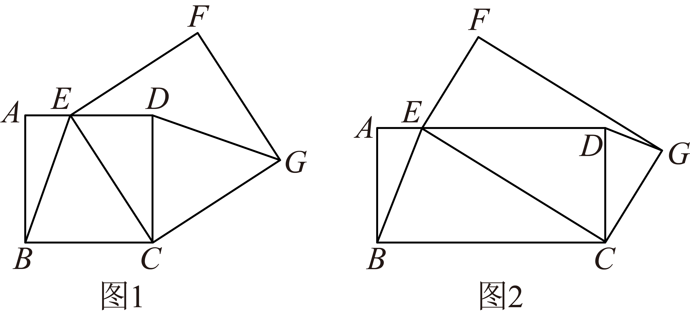
29．（24-25九年级上·陕西西安·期中）如图，在四边形$\text{ABCD}$中，$\text{AC}$，$\text{BD}$交于点F．点E在$\text{BD}$上，且$\text{∠}\text{BAE}\text{=∠}\text{CAD}\text{,}\frac{\text{AB}}{\text{AE}}\text{=}\frac{\text{AC}}{\text{AD}}$．
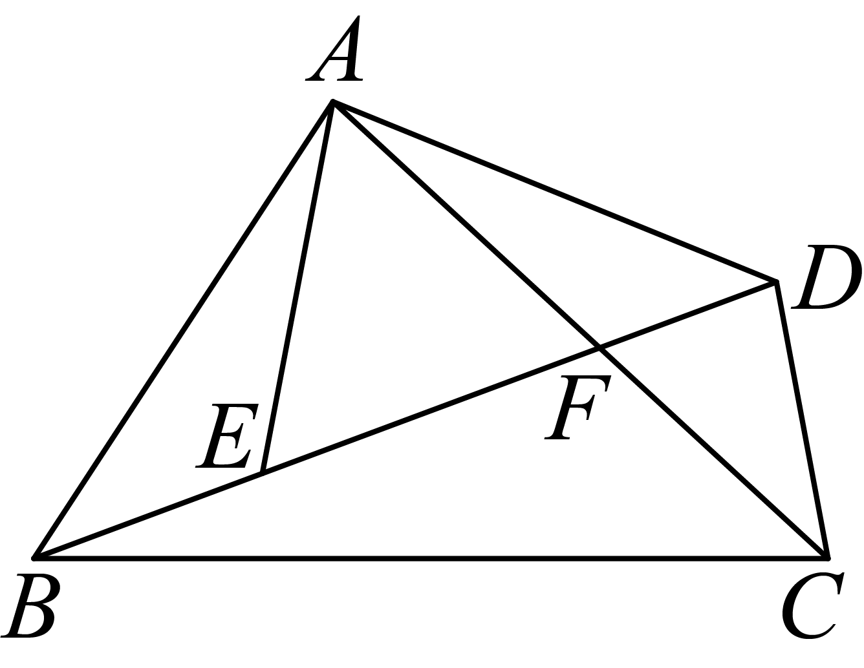
(1)求证：$\text{△}\text{ABC}\text{∽△}\text{AED}$；
(2)若$\text{∠}\text{CAD}\text{=20°}$．求$\text{∠}\text{CBD}$的度数．
题型五 子母模型（共12小题）
30．（24-25九年级上·福建福州·期末）如图，点D是$\text{AC}$边上一点，添加下列条件后，仍不能使$\text{△}\text{ABD}\text{∽△}\text{ACB}$的是（ ）
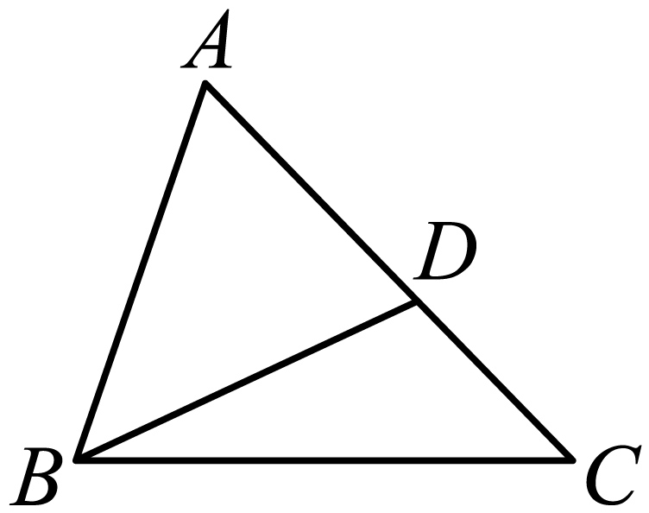
A．$\frac{\text{AB}}{\text{BD}}\text{=}\frac{\text{BC}}{\text{AC}}$ B．$\frac{\text{AB}}{\text{AD}}\text{=}\frac{\text{AC}}{\text{AB}}$
C．$\text{∠}\text{ABC}\text{=∠}\text{ADB}$ D．$\text{∠}\text{ABD}\text{=∠}\text{C}$
31．（24-25九年级上·四川资阳·期末）如图，点P在$\text{△}\text{ABC}$的边$\text{AC}$上，若只添加一个条件，就可以判定$\text{△}\text{ABP}\text{∽△}\text{ACB}$，则添加的条件可能是（ ）
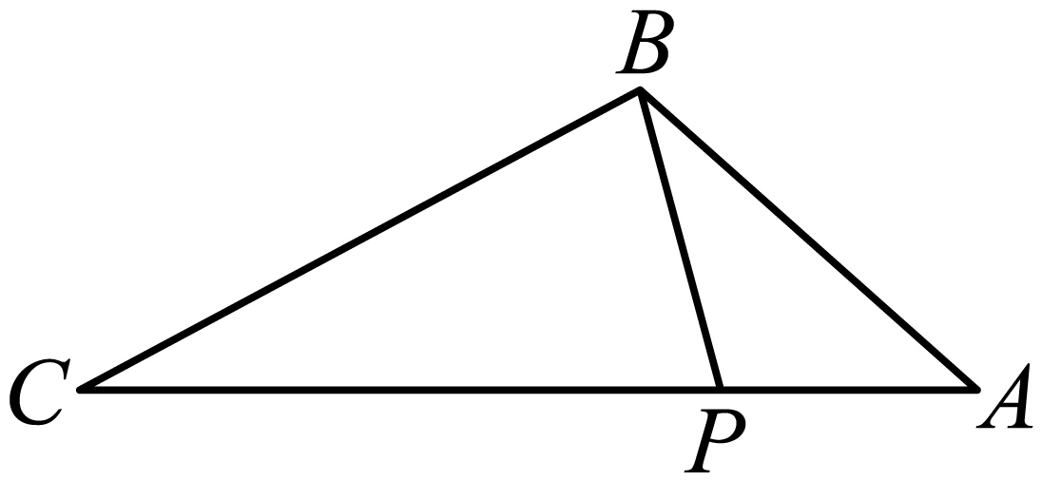
A．$\frac{\text{AB}}{\text{AC}}\text{=}\frac{\text{BP}}{\text{BC}}$ B．$\text{B}{\text{P}}^{\text{2}}\text{=}\text{AP}\text{⋅}\text{PC}$ C．$\frac{\text{AB}}{\text{BP}}\text{=}\frac{\text{AC}}{\text{CB}}$ D．$\text{A}{\text{B}}^{\text{2}}\text{=}\text{AP}\text{⋅}\text{AC}$
32．（24-25九年级上·湖北襄阳·期末）如图，点D是$\text{△}\text{ABC}$的$\text{AB}$边上一点，连接$\text{CD}$．下列条件中，不能判定$\text{△}\text{ABC}\text{∽△}\text{ACD}$的是（ ）
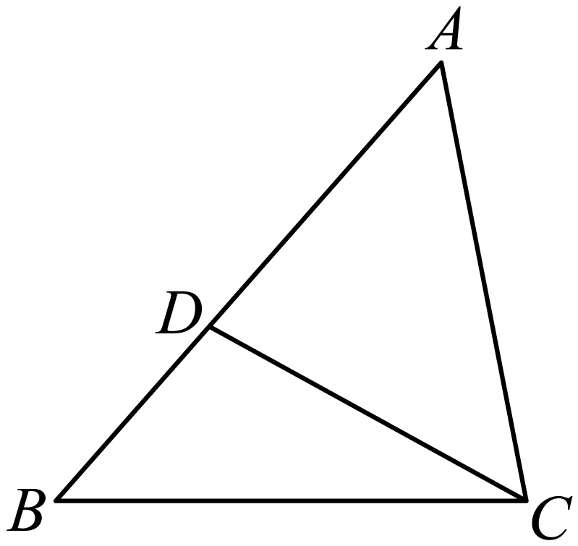
A．$\frac{\text{BC}}{\text{CD}}\text{=}\frac{\text{AC}}{\text{AD}}$ B．$\text{∠}\text{ADC}\text{=∠}\text{ACB}$
C．$\frac{\text{AB}}{\text{AC}}\text{=}\frac{\text{AC}}{\text{AD}}$ D．$\text{∠}\text{B}\text{=∠}\text{ACD}$
33．（24-25九年级上·山东临沂·期末）如图，点$\text{P}$在$\text{△}\text{ABC}$的边$\text{AC}$上，要判断$\text{△}\text{ABP}\text{∽△}\text{ACB}$，添加一个条件，不正确的是（ ）
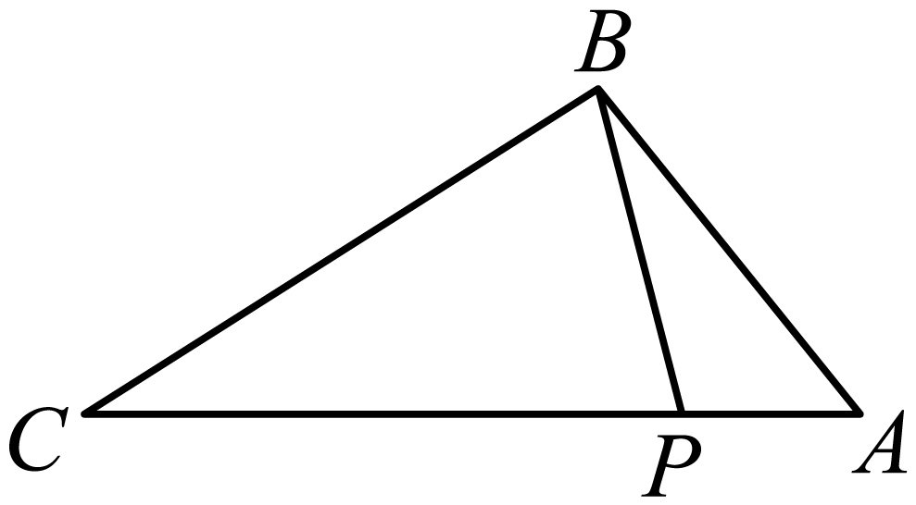
A．$\text{∠}\text{ABP}\text{=∠}\text{C}$ B．$\text{∠}\text{APB}\text{=∠}\text{ABC}$ C．$\frac{\text{AB}}{\text{BP}}\text{=}\frac{\text{AC}}{\text{CB}}$ D．$\text{A}{\text{B}}^{\text{2}}\text{=}\text{AP}\text{⋅}\text{AC}$
34．（24-25九年级上·湖南永州·期末）如图，在$\text{Rt}\text{△}\text{ABC}$中，$\text{∠}\text{BAC}\text{=}{\text{90}}^{\text{∘}}$，斜边上的高$\text{AD}$交$\text{BC}$于点$\text{D}$，若$\text{BD}\text{=9}$，$\text{CD}\text{=6}$，则$\text{AD}$的长度等于 ．
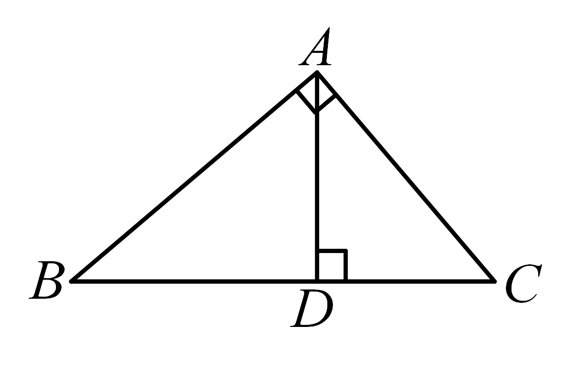
35．（24-25九年级上·江苏南京·期末）如图，在$\text{△}\text{ABC}$中，$\text{AC}\text{=}\text{BC}\text{=2}\text{AB}$，D是$\text{BC}$上一点，且$\text{AB}\text{=}\text{AD}$．若$\text{BD}\text{=1}$，则$\text{AB}$的长为 ．
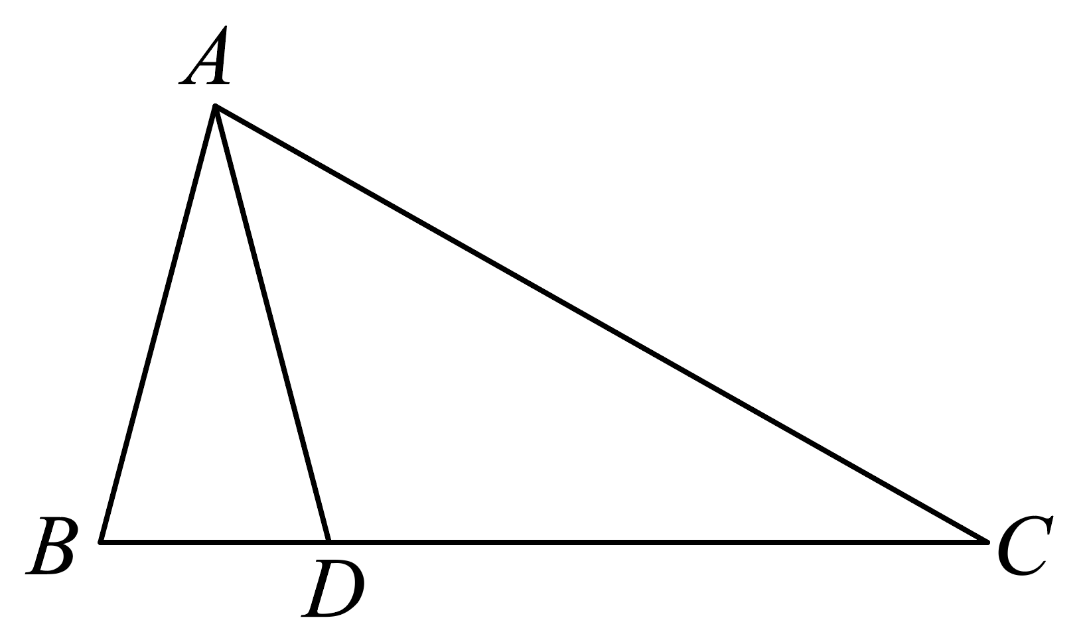
36．（24-25九年级上·河南新乡·期末）如图，在$\text{△}\text{ABC}$中，$\text{CD}\text{⊥}\text{AB}$于点D，$\text{∠}\text{CAD}\text{=30°}$．若$\text{△}\text{ABC}\text{∽△}\text{CBD}$，则$\text{∠}\text{CBD}$的度数为 ．
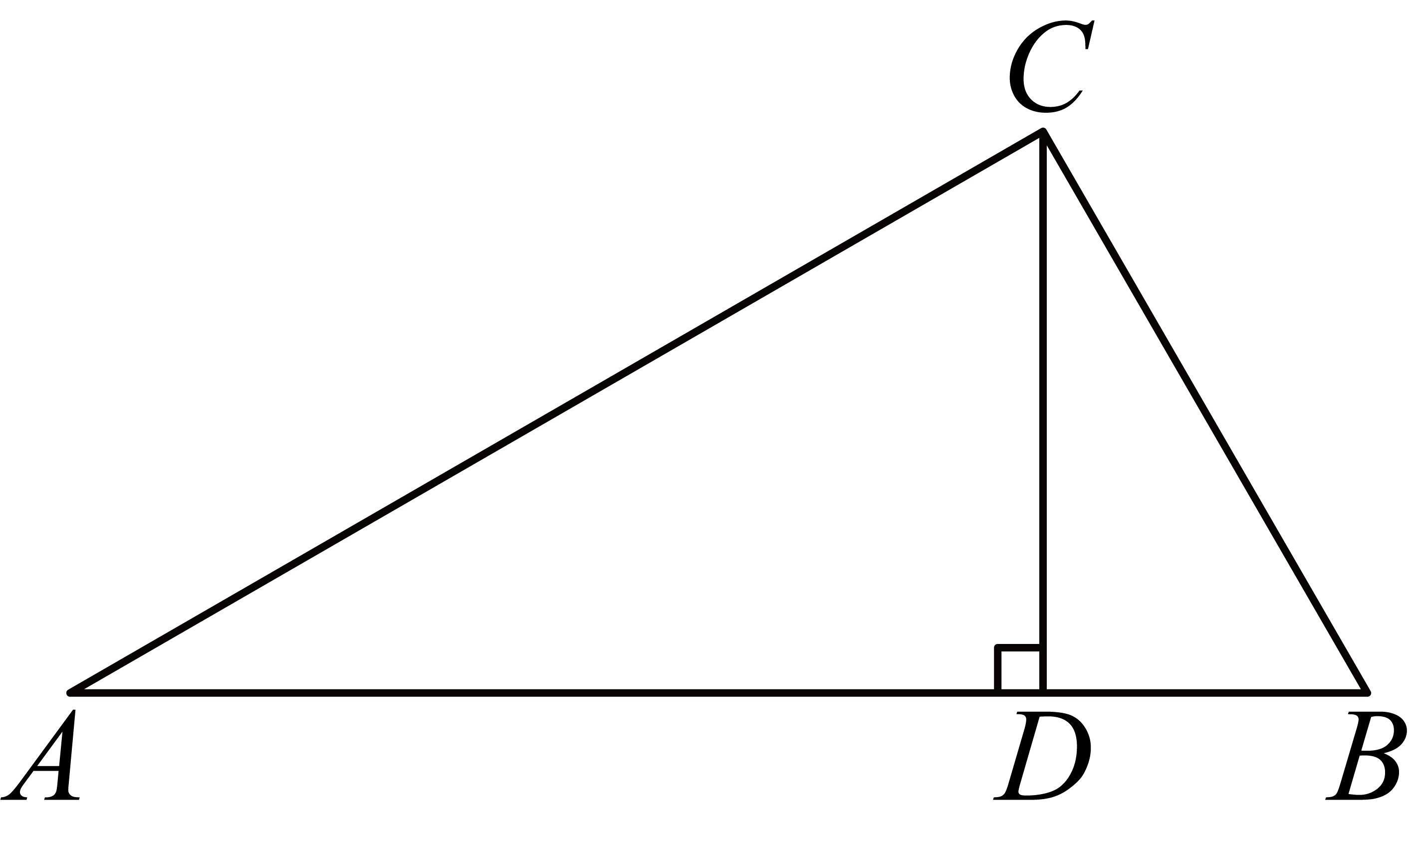
37．（24-25九年级上·山东临沂·期末）从三角形（不是等腰三角形）一个顶点引出一条射线与对边相交，顶点与交点之间的线段把这个三角形分割成两个小三角形，如果分得的两个小三角形中有一个为等腰三角形，另一个与原三角形相似，那么我们把这条线段叫做这个三角形的完美分割线．如图，在$\text{△}\text{ABC}$中，$\text{AC}\text{=2}$，$\text{BC}\text{=}\sqrt{\text{2}}$，$\text{CD}$是$\text{△}\text{ABC}$的完美分割线，且$\text{△}\text{ACD}$是以$\text{CD}$为底边的等腰三角形，则完美分割线$\text{CD}$的长为 ．
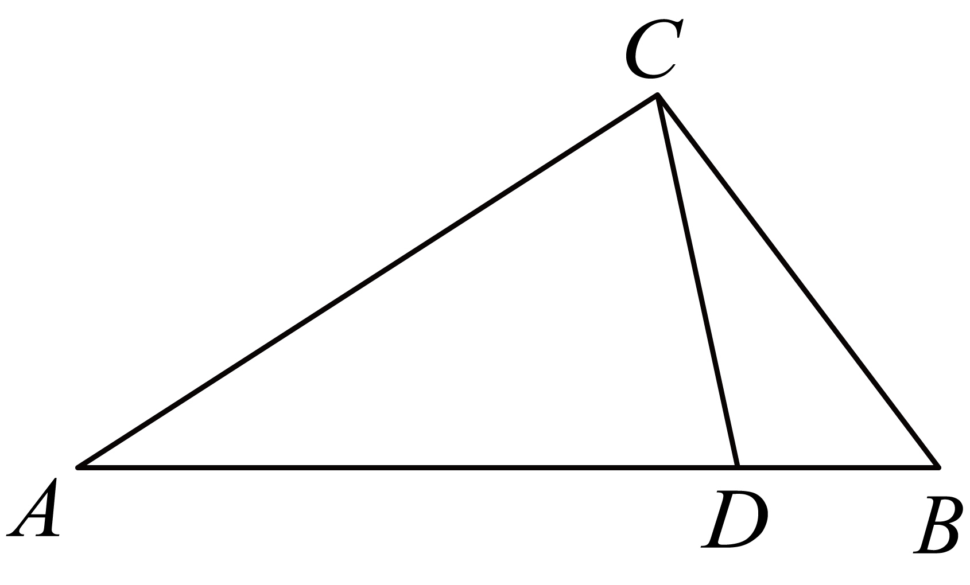
38．（24-25九年级上·甘肃兰州·期末）如图，$\text{D}$是$\text{△}\text{ABC}$的边$\text{AB}$上的一点，$\text{BD}\text{=}\frac{\text{4}}{\text{3}}$，$\text{AB}\text{=3}$，$\text{BC}\text{=2}$．若$\text{CD}\text{=}\frac{\text{5}}{\text{3}}$，则$\text{AC}$的长为 ．
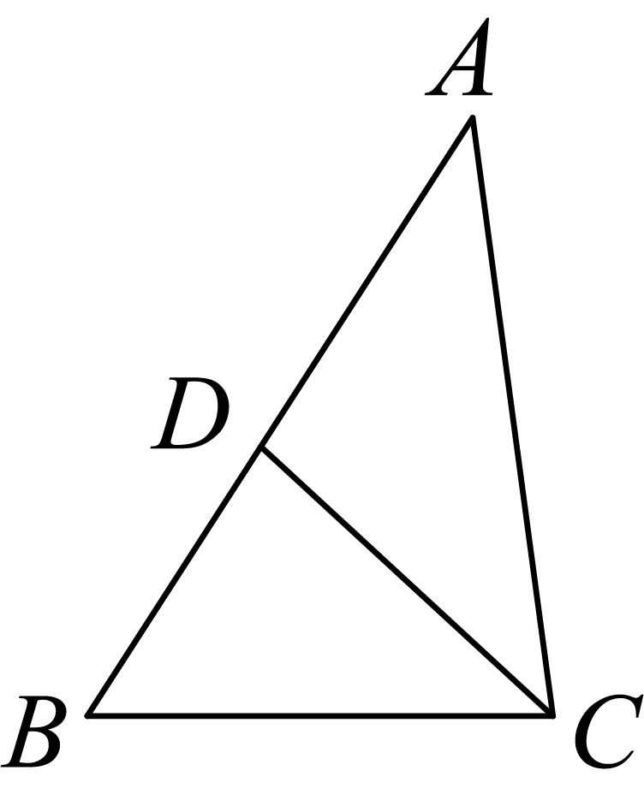
39．（24-25九年级上·浙江杭州·期末）如图，$\text{△}\text{ABC}$中，点D在$\text{AB}$上，连接$\text{CD}$．已知$\text{AC}\text{=3cm}$，$\text{AD}\text{=2cm}$，$\text{BD}\text{=}\frac{\text{5}}{\text{2}}\text{cm}$，求证$\text{△}\text{ACD}\text{∽△}\text{ABC}$．
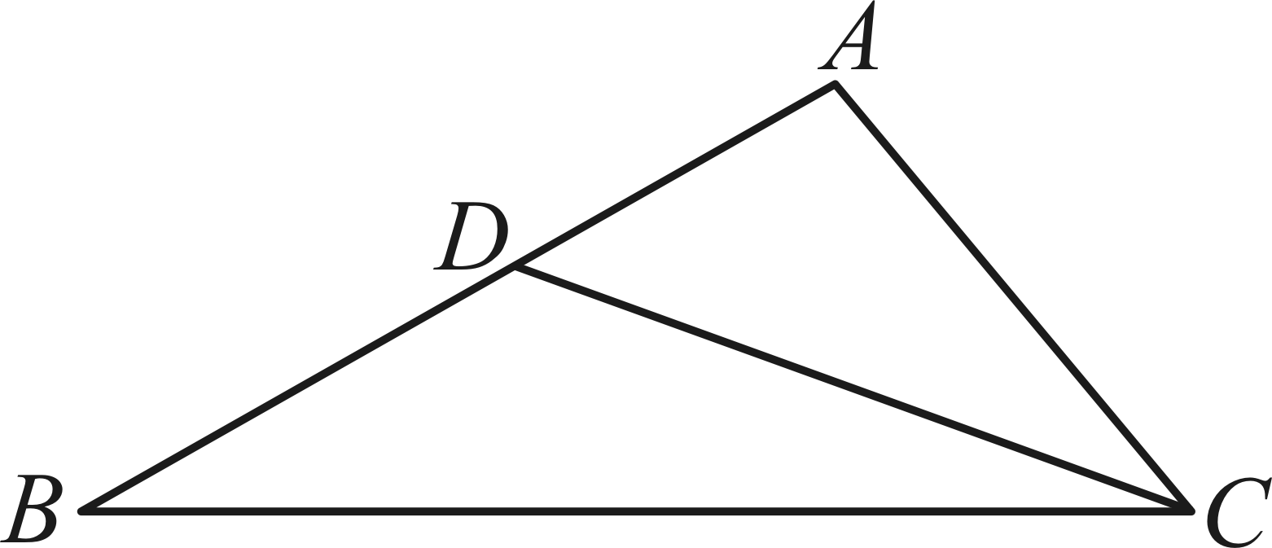
40．（24-25九年级上·湖南永州·期末）如图，在$\text{△}\text{ABC}$中，$\text{D}$是边$\text{AB}$上一点，$\text{∠}\text{BDC}\text{=∠}\text{BCA}$．
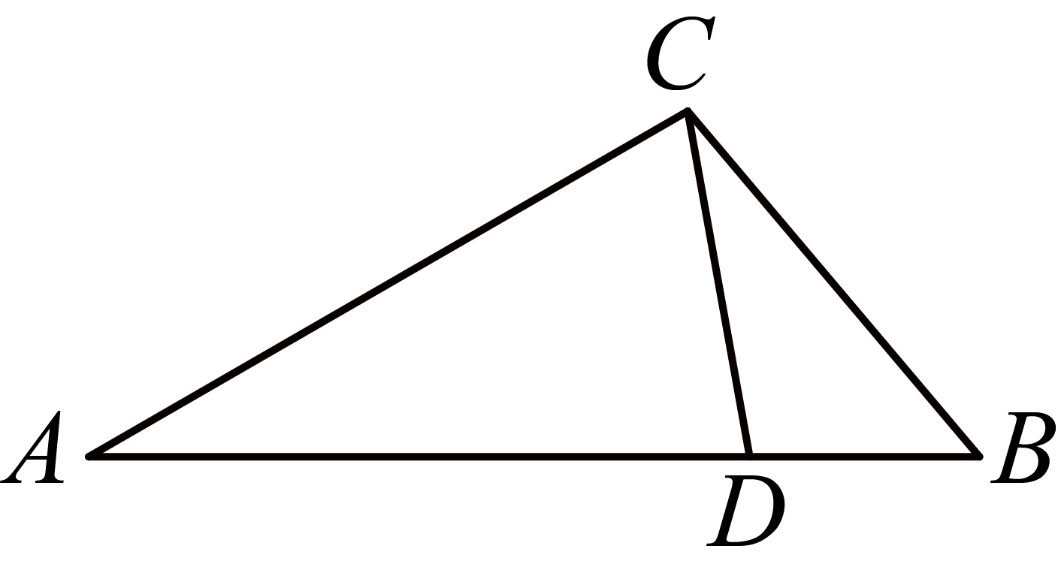
(1)求证：$\text{△}\text{BDC}\text{∽△}\text{BCA}$；
(2)若$\text{BC}\text{=3}$，$\text{AB}\text{=6}$，$\text{△}\text{BCD}$的面积为5，求$\text{△}\text{ABC}$的面积．
41．（24-25九年级上·辽宁阜新·期末）如图，在$\text{△}\text{ABC}$中，D是边$\text{AB}$上一点．
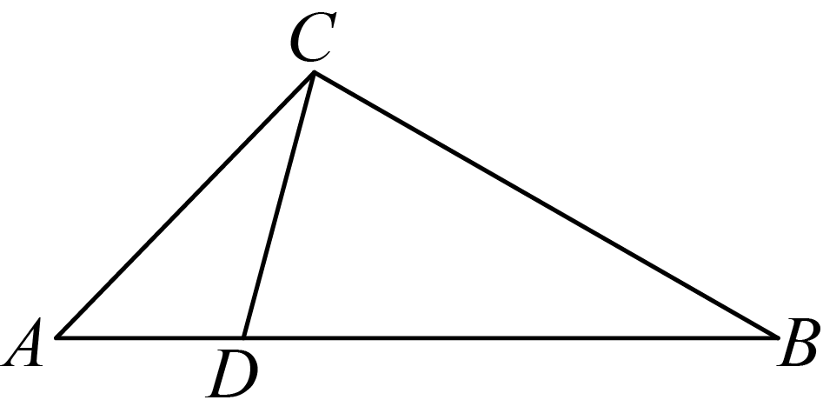
(1)当$\text{∠}\text{ACD}\text{=∠}\text{B}$时，若$\text{AD}\text{=1}$，$\text{BD}\text{=3}$，求$\text{AC}$的长；
(2)已知$\text{AB}\text{=}\sqrt{\text{2}}\text{AC}\text{=2}\text{AD}$，若$\text{CD}\text{=2}$，求$\text{BC}$的长．

